**REPÚBLICADEL ECUADOR**

**INSTITUTO TECNOLÓGICO SUPERIOR TENA**

PORTADA



**CARRERA DE TÉCNICO SUPERIOR EN ATENCIÓN PRIMARIA DE SALUD**

**PLANIFICACIÓN FAMILIAR EN MUJERES MULTÍPARAS DE LA COOPERATIVA NUESTRA SEÑORA DE LORETO, PERIODO ENERO – AGOSTO 2017**

Trabajo de Titulación, presentado como requisito parcial para optar por el Título de Técnico Superior en Atención Primaria de Salud.

**AUTOR:** Ubaldo Marcelo Ushiña Jipa

**TUTOR:** Dr. Darwin Javier Segura Mora

**Tena - Ecuador**

**2017**

Dr. Darwin Javier Segura Mora

# **TUTOR PROVINCIAL DE ORELLANA**

**MINISTERIO DE SALUD PÚBLICA**

**CERTIFICA:**

Que el presente Trabajo de Titulación titulado:PLANIFICACIÓN FAMILIAR EN MUJERES MULTÍPARAS DE LA COOPERATIVA NUESTRA SEÑORA DE LORETO, PERIODO ENERO – AGOSTO 2017, desarrollado por Ubaldo Marcelo Ushiña Jipa, ha sido elaborado bajo mi dirección y cumple con los requisitos de fondo y de forma que exigen los respectivos reglamentos e instituciones. Por ello autorizo su presentación y sustentación.

Tena, 02 de octubre del 2017

Dr. Darwin Javier Segura Mora

**DIRECTOR DEL TRABAJO DE TITULACIÓN**

# CERTIFICACIÓN DEL TRIBUNAL CALIFICADOR

Tena, 16 de octubre del 2017

Los Miembros del Tribunal de Grado abajo firmantes, certificamos que el Trabajo de Titulación denominado: **PLANIFICACIÓN FAMILIAR EN MUJERES MULTÍPARAS DE LA COOPERATIVA NUESTRA SEÑORA DE LORETO, PERIODO ENERO – AGOSTO 2017.,** presentada por el señor: Ubaldo Marcelo Ushiña Jipa, estudiante de la carrera de Técnico Superior en Atención Primaria de Salud del Instituto Tecnológico Superior Tena, ha sido corregida y revisada; por lo que autorizamos su presentación.

Atentamente;

Psc. Mónica Lorena Gómez Cazar

**PRESIDENTE DEL TRIBUNAL**

Ing. Diana Samanda Quilumba Shiguango

**MIEMBRO DEL TRIBUNAL**

Tnlgo. Klever Gonzalo Ocampo Urbina

**MIEMBRO DEL TRIBUNAL**

# AUTORIA

Yo, UBALDO MARCELO USHIÑA JIPA, declaro ser autor del presente Trabajo de Titulación y eximo expresamente al Instituto Tecnológico Superior Tena y a sus representantes jurídicos de posibles reclamos o acciones legales por el contenido de la misma.

Adicionalmente acepto y autorizo al Instituto Tecnológico Superior Tena, la publicación de mi trabajo de Titulación en el repositorio institucional- biblioteca Virtual.

AUTOR: Ubaldo Marcelo Ushiña Jipa

**FIRMA:**

CÉDULA: 150082398-2

FECHA: Tena**,** 20 de octubre del 2017

# CARTA DE AUTORIZACIÓN DE TESIS POR PARTE DEL AUTOR

Yo, **UBALDO MARCELO USHIÑA JIPA**, declaro ser autor del Trabajo de Titulación titulado: **PLANIFICACIÓN FAMILIAR EN MUJERES MULTÍPARAS DE LA COOPERATIVA NUESTRA SEÑORA DE LORETO, PERIODO ENERO – AGOSTO 2017.**, como requisito para la obtención del Título de: **TÉCNICO SUPERIOR EN ATENCIÓN PRIMARIA DE SALUD**: autorizo al Sistema Bibliotecario del Instituto Tecnológico Superior Tena, para que con fines académicos, muestre al mundo la producción intelectual del Instituto, a través de la visualización de su contenido que constará en el Repositorio Digital Institucional.

Los usuarios pueden consultar el contenido de este trabajo en el RDI, en las redes de información del país y del exterior, con las cuales tenga convenio el Instituto. El Instituto Tecnológico Superior Tena, no se responsabiliza por el plagio o copia del Trabajo de Titulación que realice un tercero. Para constancia de esta autorización, en la ciudad de Tena, 20 días del mes de octubre de 2017, firma el autor.

**AUTORA:** Ubaldo Marcelo Ushiña Jipa

**FIRMA:**

**CÉDULA:** 150082398-2

**DIRECCIÓN:** Loreto barrio 13 de Enero

**CORREO ELECTRÓNICO:** [ubaldomarcelo_ushinajipa@hotmail.com](mailto:ubaldomarcelo_ushinajipa@hotmail.com)

**CELULAR:** 0969753279

**DATOS COMPLEMENTARIOS**

**DIRECTOR DE TESIS:** Ing. RNR. Betty Alexandra Jaramillo Tituaña., Mg.Sc.

**TRIBUNAL DEL GRADO:**

Psc. Mónica Lorena Gómez (Presidente)

Ing. Diana Samanda Quilumba Shiguango. (Miembro)

Tnlgo. Klever Gonzalo Ocampo Urbina (Miembro)

# DEDICATORIA

Esta tesis se la dedico a mi Dios quién supo guiarme por el buen camino, darme fuerzas para seguir adelante y no desmayar en los problemas que se presentaban, por los nuevos retos a enfrentar y no desfallecer en el intento.

A toda mi familia quienes sembraron en mí, valores por los cuales soy lo que soy. Este trabajo lo dedico con todo mi amor, cariño y respeto a mis queridos padres Alberto Ushiña y Lucrecia Jipa por su sacrificio y esfuerzo, por darme una carrera para mi futuro y por creer en mi capacidad, aunque hemos pasado por momentos difíciles siempre han estado ahí brindándome su comprensión, cariño y amor.

A mi Querida compañera de vida y a mi amado hijo Emerson Ushiña Tapuy por ser mi fuente de motivación e inspiración para poder superarme cada día más y así poder luchar para que la vida nos depare un futuro mejor.

A mis queridas hermanas quienes con sus palabras de aliento no me dejaban decaer para que siguiera adelante y siempre sea perseverante y cumpla con mis ideales.

Y a todas aquellas personas que durante estos dos años estuvieron a mi lado apoyándome y lograron que este sueño se haga realidad.

**Ubaldo Marcelo Ushiña Jipa**

# AGRADECIMIENTO

Doy gracias a Dios quien con su bendición infinita ilumino mi camino e hizo que este deseo de lucha se hiciera realidad, a mi madre, mis hermanas quienes con amor y paciencia han contribuido en mi formación humana y profesional.

Al Instituto Tecnológico Superior Tena, por haberme dado esta oportunidad de fortalecer mis conocimientos en sus aulas, a todos mis docentes quienes se esforzaron en la formación integral, brindándome siempre su orientación con profesionalismo ético en la adquisición de conocimientos y afianzando mi formación, a ellos que más que docentes fueron nuestros amigos sinceros que me dieron esa nueva luz del saber en el área de la salud pública y comunitaria.

Expreso mi más sincero y profundo agradecimiento a la Cooperativa. Nuestra Señora de Loreto por proporcionarme las facilidades necesarias para llevar a cabo esta investigación, y todas aquellas personas que con su ayuda han colaborado en la realización del presente trabajo en especial al Tutor Distrital Javier Segura por la orientación seguimiento y la supervisión continua de la misma pero sobre todo por la motivación y el apoyo dada dentro de la ejecución de este trabajo.

**Ubaldo Marcelo Ushiña Jipa**

# ÍNDICE DE CONTENIDO

TUTOR PROVINCIAL DE ORELLANA ii

CERTIFICACIÓN DEL TRIBUNAL CALIFICADOR iii

AUTORIA iv

CARTA DE AUTORIZACIÓN DE TESIS POR PARTE DEL AUTOR v

DEDICATORIA vi

AGRADECIMIENTO vii

ÍNDICE DE CONTENIDO viii

INDICE DE TABLAS xi

INDICE DE CUADROS xii

INDICE DE FIGURAS xiii

INDICE DE FOTOGRAFIAS xiv

INDICE DE ANEXOS xv

TÍTULO xvi

RESUMEN xvii

ABSTRACT xviii

INTRODUCCIÓN 1

Planteamiento del Problema 4

Formulación del Problema 4

Objetivo General 5

Objetivos Específicos 5

JUSTIFICACIÓN 6

CAPITULO I 7

1 Marco Teórico 7

1.1 Planificación Familiar 7

1.1.2 Beneficios de la Planificación Familiar 8

1.1.3 Métodos Anticonceptivo 14

1.1.4 Tipos de método de anticonceptivos 14

1.1.5 Métodos de Barrera 16

1.6 Métodos Quirúrgicos 17

1.1.7 Derechos Sexuales y Derechos Reproductivos 17

1.2 Fundamentación Legal 21

1.3 Definiciones conceptuales 24

1.3.1 Levonorgestrel 24

1.3.2 Etonogestrel 24

1.3.3 Progestina 24

1.3.5 Gonadotropinas 25

CAPÍTULO II 26

2. Metodología 26

2.1. Diseño de la Investigación 26

2.1.1 Descriptivo 26

2.1.2 Transversal 26

2.1.3 Documental 26

2.2 Población y muestra 27

2.2.1 Población 27

2.2.3 Caracterización socio demográfica 28

2.3 Métodos y técnicas de investigación 29

2.3.1 Métodos teóricos 29

2.4 Instrumento de investigación 30

2.5 Operacionalizacion de variables 31

CAPITULO III 36

3 Presentación de resultados 36

CAPITULO IV 51

4 DISCUSIONES 51

CAPITULO V 52

5. CONCLUSIONES 52

CAPITULO VI 53

6. RECOMENDACIONES 53

CAPITULO VII 54

7. PROPUESTA 54

7.1.- Datos Informativos: 54

7.1.1- *Título* 54

7.2 Objetivos 55

7.2.1. General 55

7.2.2. Específicos 55

7.3 Justificación 55

7.4 Metas 56

BIBLIOGRAFIA 61

ANEXOS 66

# INDICE DE TABLAS

**Tabla 1.**  Distribución de la población según edad 36

**Tabla 2.**  Auto identificación étnica 37

**Tabla 3.**  Distribución de la población según nivel educacional alcanzado 38

**Tabla 4.** Distribución de la población según estado civil 39

**Tabla 5.**  Número de hijos que posee 40

**Tabla 6.** Conoce usted sobre planificación familiar 41

**Tabla 7.** Qué Método de Planificación Familiar conoce 42

**Tabla 8.** Usa usted Método de Planificación Familiar 43

**Tabla 9.** Usó algún método anticonceptivo antes de quedar embarazada 44

**Tabla 10.** Conoce que previenen los métodos anticonceptivos 45

**Tabla 11.** Información obtenida sobre planificación familiar 46

**Tabla 12.** Dónde cree usted debería proveerse los métodos anticonceptivos 47

**Tabla 13.** Formas de informar sobre planificación familiar 48

**Tabla 14.** Le gustaría que brinde charlas sobre planificación familiar 49

# INDICE DE CUADROS

**Cuadro 1.** Grupo etario de la Cooperativa Nuestra Señora de Loreto 28

**Cuadro 2.** Operacionalizacion de variables 31

**Cuadro 3.** Cronograma de investigación 34

**Cuadro 4.** Presupuesto de la investigación 35

**Cuadro 5.** Propuesta de intervención educativa 57

**Cuadro 6.** Cronograma de Ejecución periodo 2018 58

**Cuadro 7.** Cronograma de Ejecución periodo 2019 59

**Cuadro 8.** Materiales y presupuesto de la ejecución de la actividad 60

# INDICE DE FIGURAS

**Figura 1.** Distribución de la población según edad 36

**Figura 2.** Auto identificación étnica 37

**Figura 3.** Distribución de la población según nivel educacional alcanzado 38

**Figura 4.** Distribución de la población según estado civil 39

**Figura 5.** Número de hijos que posee 40

**Figura 6.** Conoce usted sobre planificación familiar 41

**Figura 7.** Qué método de planificación pamiliar conoce 42

**Figura 8.** Usa usted método de planificación familiar 43

**Figura 9.** Usó algún método anticonceptivo antes de quedar embarazada 44

**Figura 10.** Conoce que previenen los métodos anticonceptivos 45

**Figura 11.** Información obtenida sobre planificación familiar 46

**Figura 12.** Dónde cree usted debería proveerse los métodos anticonceptivos 47

**Figura 13.** Formas de informar sobre planificación familiar 48

**Figura 14.** Le gustaría que brinde charlas sobre planificación familiar 49

# INDICE DE FOTOGRAFIAS

**Fotografía 1**. Aplicación de la encuesta Km. 90 69

**Fotografía 2**.Aplicación de la encuesta Km. 87 69

**Fotografía 3.** Visita domiciliaria y aplicación de encuesta 70

**Fotografía 4**. Aplicación de encuesta a puérpera 70

**Fotografía 5.** Consejería sobre signos de alarma de una embarazada 70

**Fotografía 6.** Aplicación de en cuesta sector Suyuno 71

**Fotografia 7.** Tabulación de los datos de la encuesta 71

# INDICE DE ANEXOS

**Anexo 1.** Carta Aval de la Coop. Nstra. Sra. de Loreto 66

**Anexo 2.** Encuesta sobre planificación familiar 67

**Anexo 3.** Consentimiento informado 68

**Anexo 4.** Ficha familiar 68

# TÍTULO

**PLANIFICACIÓN FAMILIAR EN MUJERES MULTÍPARAS DE LA COOPERATIVA NUESTRA SEÑORA DE LORETO, PERIODO ENERO – AGOSTO 2017**

# RESUMEN

Este proyecto se realizó, con el objetivo de diseñar una de intervención educativa sobre planificación familiar en mujeres multíparas de la Cooperativa Nuestra Señora de Loreto enero – agosto 2017 provincia de Orellana en base a la relación entre las variables socio-demográficas y los conocimientos sobre métodos anticonceptivos, se realizó un estudio de corte transversal, observacional, con un enfoque cuantitativo, y con una modalidad de campo. La muestra estuvo constituido por 41 mujeres multíparas que fueron el total de la población de estudio, los materiales utilizados para la recolección de la información fueron una encuesta, el procesamiento de datos mostró que la población es indígena es de 100% , el nivel de educación que tienen es 83% de instrucción básica y con el 63% de mujeres de estado civil casada y con el 39% de las mujeres que tienen más de 5 hijos.

En el estudio realizado se detectó que de un total de 41 mujeres de la población de estudio el 59% no tienen conocimientos sobre de planificación familiar, el 51% menciona no conocer ningún método de planificación familiar, por lo tanto el 66% no usa ningún métodos anticonceptivos, de tal razón el 83% no usaba ningún metodo de planificación antes de quedar embarazada de tal forma surgía embarazos no planificados, para lo cual se realizó una propuesta de intervención educativa sobre planificación familiar dirigida a las mujeres multíparas de la Cooperativa Nuestra Señora de Loreto se aplicara la intervención para modificar los pensamientos y mitos acaecidos sobre el tema.

**PALABRAS CLAVE:** Planificación familiar, Métodos anticonceptivos, Salud sexual y reproductiva, Embarazo no deseado.

# ABSTRACT

This project was conducted, with the goal of designing one of educational intervention on family planning in multiparous women of the cooperative Nuestra Señora de Loreto January - August 2017 Orellana province based on the relationship between the variables socio-demographic and knowledge about contraception, is a study of transverse, observational, cutting with a quantitative approach, and a form of field. The sample was constituted by 41 multiparous women who were total study population, the materials used for the collection of the information were a survey, data processing showed that the population is indigenous is 100%, the level of education they have is 83% of basic instruction and with 63% of women in marital status married and with 39% of the women who have more than 5 children.

The study detected that a total of 41 women in the study population 59% do not have envelope of family planning, 51% mentioned not knowing any family planning method, therefore 66% does not use any contraception, of this reason 83% did not use any method of planning before you get pregnant in such form arose pregnancies unplanned, which was a proposal of educational intervention on family planning aimed at multiparous women of the cooperative Nuestra Señora de Loreto applies intervention to modify the thoughts and myths that have taken place on the subject.

**Key words: Family planning, contraception, sexual and reproductive health, unwanted pregnancy.**

# INTRODUCCIÓN

Según la Organización Panamericana de la Salud se define a la planificación familiar como un proceso tendiente a armonizar la reproducción humana en el nivel familiar de acuerdo con las necesidades de salud y bienestar de la familia, mediante métodos anticonceptivos (OPS, 2012).

La planificación familiar se fundamenta en el ejercicio de los derechos sexuales y reproductivos, los mismos que se basan en el reconocimiento y el respeto a la capacidad de decidir libre y responsablemente, sin discriminación ni coerción o violencia cuando y cuantos hijos quiere tener (Gonzalez, 2013).

A nivel mundial el uso de métodos anticonceptivos ha aumentado, especialmente en Asia y América latina, pero sigue siendo bajo en áfrica subsahariana. A escala mundial, el uso de anticonceptivos modernos ha aumentado ligeramente, de un 54% en 1990 a un 57% en el 2012. A escala regional, la proporción de mujeres de entre 15 y 49 años de edad que usan algún método anticonceptivo ha aumentado mínimamente o se ha estabilizado entre 2008 y 2012. En áfrica pasó del 23% al 24%; en Asia se mantuvo en 62%, y en américa latina y el caribe pasó de 64% a 67%; en cada región es notable la variación entre países (OPS, 2012).

América latina ha sido pionera en el desarrollo de políticas, planes, programas y servicios de planificación familiar para las diferentes parejas en la región, el supuesto es que cuando la sociedad no atiende ni protege los derechos de las parejas y fracasa en ayudar a los mismos a conseguir un desarrollo sexual y reproductivo saludable, entonces es cuando surgen una diversidad de problemas: conyugales, sociales, psicológicos, económicos, laborales, entre otros (OMS, 2012).

La planificación familiar implica una concepción muy amplia, de acuerdo al contexto; se refiere a la toma de decisiones sobre cuándo y cuántos niños desea tener una pareja, higiene corporal, salud integral, entre tantos aspectos la elección del método anticonceptivo para evitar el embarazo no deseado. Cuando el término de planificación familiar se empezó a utilizar, creó desconcierto entre mucha gente; pero hoy en día la persona no puede efectuar su vida con normalidad si no la planea, planificar el área reproductiva, es muy importante, ya que así optaremos a una calidad de vida mejor (PICKERING, 2013).

La elección del método de planificación familiar es una decisión personal en la que entran en consideración diversos factores que van desde la preferencias individuales o la historia médica, hasta los riesgos, ventajas y efectos secundarios de cada método (OMS, 2012)

La mayoría de los varones y mujeres han empezado su vida sexual activa desde muy temprana edad, si la práctica sexual se da sin la planificación ni la protección necesaria trae consecuencias indeseadas para el individuo. Se convierte en un problema central para él y puede derivar en un problema social y de salud de gran cuidado. Desde el punto de vista social, dichas consecuencias se ponen de manifiesto en la elevación del índice de deserción escolar, especialmente femenina y las altas tasas de fecundidad (OMS, 2016).

En los últimos años, se produjo en el Ecuador una más amplia divulgación del uso de métodos anticonceptivos, sin embargo las cifras muestran un incremento del embarazo adolescente en los últimos 5 años del 10,5% al 13,5%, siendo muy baja esta divulgación entre mujeres que viven en zonas rurales, con bajo nivel de instrucción, adolescentes e indígenas, colocándolas en una franca posición de riesgo frente al embarazo no deseado, pero también a su vez vulnerables a adquirir infecciones de transmisión sexual, lo que afecta de manera personal, familiar y comunitaria (Urbina, 2014).

Una responsabilidad que se vive entre mitos, ignorancia y machismo, que han abonado para que el Ecuador sea la nación con mayor densidad poblacional de Sudamérica (54,82 habitantes por cada km²) y con una de las más altas tasas de natalidad en la región (14,9).La cifra varía en los distintos sectores del país, siendo más altas en Napo (21,3), Santa Elena (20,8), Orellana (19,5) y Chimborazo (18,9), que están entre las seis provincias con mayor pobreza y mayor número de hijos, falta de acceso a la educación y salud de la nación, según el Instituto Nacional de Estadística y Censos (Jimenez, 2012).

El Ministerio de Salud Pública, en el marco del Modelo de Atención Integral en Salud – MAIS, garantiza el derecho a la atención integral en salud sexual y salud reproductiva teniendo como referente los derechos sexuales y derechos reproductivos, de todas las personas; con énfasis en los grupos de atención prioritaria (Emerique, 2013).

Uno de los derechos fundamentales de hombres y mujeres es la planificación familiar, la misma que debe incluir información y acceso a métodos anticonceptivos modernos, con la finalidad que las mujeres y las parejas ejerzan el derecho a decidir si quieren o no tener hijos o hijas, cuántos y en qué momento, fomentar el espaciamiento de los embarazos y posponer o evita el embarazo en mujeres con mayor riesgo de morir, sobre todo en las más jóvenes y en aquellas que ya han tenido varios hijos y/o hijas. El uso de condones femeninos o masculinos, adicionalmente contribuye a la prevención de infecciones de transmisión sexual (ITS), incluida el VIH/SIDA (ENSANUT, 2012).

# 

# Planteamiento del Problema

En toda América Latina están presentes altos índices de fecundidad y embarazos en grupos de riesgo, elevados niveles de morbilidad y mortalidad materno-infantil y otros factores socio-económicos relevantes como el hacinamiento, la pobreza extrema, y la falta de acceso a la educación (Sánchez, 2014).

En Ecuador, según la coordinación intercultural, la prevalencia de uso de métodos de planificación familiar alcanzó el 72.7%, sin embargo se detectan grandes brechas, pues solo el 47,2% de las mujeres indígenas hacen uso de algún método anticonceptivo, preferentemente los naturales. Además, según la Encuesta Demográfica y de Salud Materna e Infantil (ENDEMAIN), el 58,7% emplea métodos considerados modernos y el 14% prefiere los métodos tradicionales, tales como el conocido “ritmo” (Gálvez, 2013).

En la Cooperativa Nuestra Señora de Loreto, mediante las visitas domiciliarias hemos podido evidenciar que existen varios problemas que afectan a la salud, de los cuales se evidencia que no se realiza una adecuada planificación familiar, por ello resulta que hay un mayor número de familias que tienen niños menores de cinco años y embarazos no deseados(ASIS, 2017).

# Formulación del Problema

¿Elevará una propuesta de intervención educativa los conocimientos sobre planificación familiar en mujeres de la Cooperativa Nuestra Señora de Loreto una vez implementado?

**OBJETIVOS**

## Objetivo General

Identificar los conocimientos sobre planificación familiar en mujeres multíparas de la Cooperativa Nuestra Señora de Loreto, Enero – Agosto 2017.

# Objetivos Específicos

* Caracterizar socio demográficamente a las mujeres multíparas de la Cooperativa Nuestra Señora de Loreto.
* Determinar los conocimientos sobre planificación familiar en el grupo de estudio.
* Elaborar una propuesta de intervención educativa sobre planificación familiar dirigida a mujeres multíparas de la Cooperativa Nuestra Señora de Loreto provincia de Orellana.

# JUSTIFICACIÓN

La presente investigación se realizó con la finalidad de educar a las mujeres multíparas de la Cooperativa Nuestra Señora de Loreto, mediante la promoción de la salud y se enfocará en determinar el conocimiento sobre la planificación familiar y los factores que contribuyen al acceso a los servicios de salud, ya sea por la distancia geográfica o por factores económicos, la falta de información acerca de los métodos disponibles y de cómo surten efecto, y los temores relativos a los efectos secundarios que pueden desanimar a los hombres y a las mujeres para el uso de anticonceptivos.

Será de mayor beneficio para la comunidad por lo que la investigación permitirá la identificación del conocimiento sobre planificación familiar, las características sociodemográficas, y sus posibles relaciones en el grupo de estudio, intervenir en resolver dicha problemática.

Además en el futuro con dicha implementación de esta intervención educativa se espera reducir los factores desencadenantes de riesgo que pueden influir en los indicadores de embarazo no deseado, aborto espontaneo, mortalidad materna y neonatal y de esa manera permitir que la mujer y la familia goce de los derechos de salud sexual y reproductiva, sobre todo la decisión de planificar y la elección de métodos anticonceptivos.

# CAPITULO I

# 1 Marco Teórico

## Planificación Familiar

La planificación familiar es el derecho de toda persona a decidir, de manera libre, responsable e informada, sobre el número y el espaciamiento de sus hijos y a obtener al respecto la información específica y los servicios idóneos. El ejercicio de este derecho es independiente del género, la preferencia sexual, la edad y el estado social o legal de las personas (Moscol, 2013).

La planificación familiar, como un derecho humano, fue reconocida por primera vez en 1968, en la llamada *Proclamación de Teherán*, que estableció, en el Párrafo 16, que *‘*’Los padres tienen el derecho humano básico de determinar libre y responsablemente el número de sus hijos y los intervalos entre los nacimientos”, principio que se ha ampliado desde la segunda mitad del pasado siglo (Poch, 2O12).

Los métodos de planificación familiar desde algunos años han ido tomando su respectivo espacio en las sociedades, ya que la necesidad de controlar la natalidad fue inminente por varios factores socioculturales y económicos que influyeron para que cada día las mujeres y hombres opten por un método de planificación familiar y de esta manera se reduzca los índices de natalidad (SIISE, 2013)

La tasa de fecundidad en Ecuador es de 2,4 hijos por mujer, pero es más alta entre los indígenas, las personas con poca educación y los pobres, según los datos oficiales. Como meta dentro del Plan Nacional de Desarrollo 2009-2013, el Gobierno se planteó la meta de reducir para el 2013 en un 25% el número de embarazos en adolescentes y en la misma medida los embarazos no deseados (SENPLADES, 2013)

Hasta la actualidad el gobierno ha invertido 29 millones de dólares en el 2012, y 28 millones en el 2013 en una campaña que aspira a crear conciencia en la sociedad sobre el problema, bajo el eslogan "Habla Serio. Sexualidad sin misterios". "Es una estrategia integral que fomenta como objetivo de largo plazo un cambio cultural" (Solíz, 2015).

Los métodos anticonceptivos sean naturales o químicos, sobre todo estos últimos desde su aparición a principios de los años 60 han revolucionado la planificación familiar, de manera absoluta. En Ecuador se empezó a ser de uso público los métodos anticonceptivos en el año 1988 fecha en la que el gobierno ecuatoriano adopta por primera vez una política que específicamente respaldaba la planificación familiar (INEC, 2012).

Por su parte, la Organización Mundial de la Salud (OMS) declara que la planificación familiar permite a las personas tener el número de hijos que desean y determinar el intervalo entre embarazos. Hecho que se logra mediante la aplicación de métodos anticonceptivos y el tratamiento de la esterilidad.

La promoción de la planificación familiar el acceso a los métodos anticonceptivos preferidos para las mujeres y las parejas resulta esencial para lograr el bienestar y la autonomía de las mujeres y, al mismo tiempo, apoyar la salud y el desarrollo de las comunidades (Humberto, 2015).

## 1.1.2 Beneficios de la Planificación Familiar

La promoción de la planificación familiar y el acceso a los métodos anticonceptivos preferidos para las mujeres y las parejas resulta esencial para lograr el bienestar y la autonomía de las mujeres y, al mismo tiempo, apoyar la salud y el desarrollo de las comunidades.

Según Pro familia se puede reducir la mortalidad materna mediante la disminución del número total de embarazos de cada mujer, de nacimientos de alta paridad, de partos de las mujeres jóvenes y las de edad mayor; el uso del aborto para la terminación de embarazos no deseados y las gestaciones de mujeres con problemas importantes de salud (Ruiz, 2012).

#### **1.1.2.1Prevención de riesgos para la salud relacionados con el embarazo**

Se ha comprobado que las mujeres que tienen más de cuatro hijos se enfrentan con un riesgo mayor de muerte materna. Evita los embarazos no deseados, incluidos los de mujeres de más edad, para quienes los riesgos ligados al embarazo son mayores y con ello también disminuye la necesidad de efectuar abortos peligrosos. Permite además que las mujeres decidan el número de hijos que desean tener. La planificación familiar permite espaciar los embarazos y las jóvenes que tienen mayor riesgo de morir por causa de la procreación prematura pueden posponerlos, lo cual disminuye la mortalidad materna (Profamilia, 2013).

#### **1.1.2.2 Reducción de la mortalidad infantil**

La planificación familiar puede evitar los embarazos muy cercanos entre sí y en un momento inoportuno, que contribuyen a causar algunas de las tasas de mortalidad infantil más elevadas del mundo. Las criaturas cuyas madres mueren a causa del parto también tienen un riesgo mayor de morir o enfermar (Ravamet, 2013).

#### **1.1.2.3 Prevención de la infección por el VIH o SIDA**

La planificación familiar disminuye el riesgo de que las mujeres infectadas por el VIH se embaracen sin desearlo, lo que da como resultado una disminución del número de criaturas infectadas y huérfanas. Además, los condones masculinos y femeninos brindan una protección doble: evitan el embarazo no deseado y las infecciones de transmisión sexual, en especial la causada por el VIH (Ravamet, 2013).

***1.1.2.4 Poder de decisión y una mejor educación***

La planificación familiar permite que las personas tomen decisiones bien fundamentadas con relación a su salud sexual y reproductiva. Brinda además la oportunidad de que las mujeres mejoren su educación y puedan participar más en la vida pública, en especial bajo la forma de empleo remunerado en empresas que no sean de carácter familiar. Tener una familia pequeña propicia que los padres dediquen más tiempo a cada hijo. Los niños que tienen pocos hermanos tienden a permanecer más años en la escuela que los que tienen muchos (Alvarez, 2012).

#### **1.1.2.5 Disminución del embarazo de adolescentes**

Las adolescentes que se embarazan tienen más probabilidades al dar a luz un niño de pre-término o con bajo peso al nacer. Los hijos de las adolescentes presentan tasas más elevadas de mortalidad neonatal. Muchas adolescentes que se embarazan tienen que dejar la educación básica, lo cual tiene consecuencias a largo plazo para ellas personalmente, para sus familias y para la comunidad (Palacios, 2012).

#### **1.1.2.6 Menor crecimiento de la población**

La planificación familiar es la clave para aminorar el crecimiento incontrolado e insostenible de la población y los efectos negativos que este acarrea sobre la economía, el medio ambiente y los esfuerzos nacionales y regionales por alcanzar el desarrollo. Según información ofrecida por la OMS (Herrera, 2013).

### 

### 1.1.3 Métodos Anticonceptivo

Un método anticonceptivo es una metodología que impide o reduce la posibilidad de que ocurra la fecundación o el embarazo al mantener relaciones sexuales. Por lo general implica acciones, dispositivos o medicamentos en las que cada uno tiene su nivel de efectividad. También se le llama contracepción o anticoncepción, en el sentido de ser formas de control de la natalidad. La historia del control de la natalidad se remonta al descubrimiento que la relación sexual está asociada al embarazo. Las formas más antiguas incluían el coitus inlerruptus y la combinación de hierbas con supuestas propiedades contraceptivas o abortivas (Profamilia, 2013).

### 1.1.4 Tipos de método de anticonceptivos

#### **1.1.4.1 Método Natural**

Entre los más utilizados se describen el método del ritmo o calendario, método basado en la temperatura basal, el coitus interruptus o marcha atrás, y por último el método de la filancia del moco cervical, entre los más destacados, su eficacia es baja, estos métodos no son idóneos para ser recomendados en la adolescencia, pues en este grupo es frecuentes los trastornos menstruales, además no hay responsabilidad en su utilización, y hay gran estimulación sexual por el influjo hormonal en estas edades (Peláez, 2016).

##### *1.1.4.1.1 Lactancia materna (MELA)*

Hay un apoyo generalizado en cuanto al uso de DMPA (Es una forma sintética de la hormona femenina progesterona, que evita el embarazo al suprimir la ovulación) durante la lactancia, cuando se inicia después de las 6 semanas posparto. La prolactina tiene una acción inhibidora de las gonadotropinas FSH (Hormona folículo estimulante) y LH (Hormona luteinizante) y esto ocasiona la anovulación (Moscol, 2013).

#### **1.1.4.2 Métodos Hormonales**

Son métodos anticonceptivos hormonales que funcionan impidiendo la ovulación, modificando las características del moco cervical, disminuyendo la motilidad de las trompas de Falopio, o causando una alteración funcional y estructural del endometrio. Como anticonceptivos son muy eficaces entre el 99,7% en condiciones óptimas, aunque no protege contra las infecciones de trasmisión sexual (Osuna, 2014).

##### *1.1.4.2.1 Anticonceptivos Orales Combinados*

Son los más utilizados actualmente, compuestos por combinaciones de estrógenos y progesteronas, tomadas durante 20, 21 o 22 días, seguidos de un intervalo donde no se toman tabletas o se toma un placebo con hierro y vitaminas, que dura 7 días, cuando debe producirse el sangrado (Padilla, 2013).

##### *1.1.4.2.2 Píldora del día después*

Método hormonal de uso ocasional la anticoncepción de emergencia, se trata de la administración de un producto hormonal no abortivo que evita la ovulación y de esta forma previene el embarazo en aquellas mujeres que tuvieron relaciones sexuales y el método anticonceptivo ha fallado o se tuvieron relaciones sin protección, incluyendo los casos de violación (OMS, 2016).

##### *1.1.4.2.3 Dispositivo intrauterino (DIU)*

Es un método que, mediante la colocación en el interior del útero de un dispositivo plástico con elementos metálicos (cobre), se produce una alteración del microclima intrauterino que dificulta de gran manera la fecundación y también la implantación del óvulo fecundado. Este, sin embargo, no ha demostrado ser 100% eficiente, ya que se han dado casos especiales en donde la mujer, pese a tener el método anticonceptivo ya mencionado, se embaraza y da a luz un niño con el aparato incrustado en alguna parte del cuerpo (Prabakar, 2012).

##### *1.1.4.2.4 Implantes de Norplant*

Los implantes liberan Levonorgestrel hay cierta maduración folicular y producción de estrógeno, pero las concentraciones máximas de LH son bajas y la ovulación se impide con frecuencia. Los implantes de etonogestrel, un progestágeno más potente, son incluso más efectivos para inhibir la ovulación.

##### *1.1.4.2.5 Inyección hormonal*

Se trata de la administración de hormonas contenidas en substancias líquidas que se aplican intramuscularmente en el glúteo o nalga, por medio de una jeringa. Existen inyectables de dos tipos: combinados (estrógeno y progestina), con una sola hormona (progestina). Actúan evitando la ovulación y producen cambios en el moco del cuello de la matriz, haciendo difícil el movimiento de los espermatozoides dificultando la fecundación (Quezada, 2013).

## 1.1.5 Métodos de Barrera

##### **1.1.5.1 Preservativos o condones**

Impiden el paso de los espermatozoides al canal cervical y de ahí al tracto genital superior, por el bloqueo que establece la barrera mecánica o espermicida, que contiene un agente iónico que actúa sobre la superficie de los espermatozoides y rompe sus membranas (Princeton, 2014)

### 

### 1.6 Métodos Quirúrgicos

#### **1.1.6.1 Ligadura y cauterización de trompas de Falopio**

Consiste en que el óvulo expulsado por el ovario, cada mes, no puede circular a través de las trompas y es absorbido por el organismo, con lo cual los espermatozoides no pueden alcanzar al óvulo. (Menéndez, 2014).

#### **1.1.6.2 Vasectomía**

Evita el paso de los espermatozoides hacia el líquido seminal y posteriormente de la uretra hacia el exterior. No disminuye el deseo sexual, ni afecta la erección ni la eyaculación (Loring, 2015).

### 1.1.7 Derechos Sexuales y Derechos Reproductivos

Los derechos sexuales y los derechos reproductivos son derechos humanos universales basados en la libertad, dignidad e igualdad inherentes a todas las personas. Están relacionados entre sí y coexisten en la vida de los seres humanos, en sus cuerpos y mentes. Los derechos sexuales y derechos reproductivos en este Plan se evidencian en acciones integrales de calidad de SSSR para todas las personas, sin discriminación alguna

**1.7.1 Derechos Sexuales y Reproductivos En Ecuador**

1 .Derecho a la vida

2. Derecho a la libertad y seguridad

3. Derecho al a igualdad y a estar libre de toda forma de discriminación.

4. Derecho a la libertad de pensamiento

5. Derecho a la privacidad

6. Derecho a la información y educación

7. Derecho a optar por contraer matrimonio o no y a formar y planear una familia.

8. Derecho a no ser sometido a torturas y maltratos

9. Derecho a decidir si se tienen hijos o no y cuando tenerlos.

10. Derecho a la atención y protección de la salud

11. Derecho a los beneficios del progreso científico

12. Derecho a la libertad de reunión y participación política (Francisco, 2013).

**1.1.7.2 El enfoque de igualdad**

Implica el desarrollo de medidas destinadas a abordar las inequidades y desigualdades existentes en la sociedad. Busca disminuir las brechas sociales y combatir cualquier clase de discriminación y violencia.

Para fines de este Plan, la igualdad supone generar las condiciones y capacidades para que todas las personas, sin importar sus diferencias y especificidades, tengan las mismas oportunidades y puedan ejercer sus derechos en todos los ámbitos y, de manera particular, en el ámbito de la salud. Por ello es necesario trabajar hacia una atención de salud incluyente que contemplen las diferencias existentes a nivel de regiones geográficas, situaciones sociales y narrativas personales de los usuarios y usuarias de los servicios de salud. (OPS, 2012)

**1.1.7.3 El enfoque de género**

El enfoque de género es reconocido en el marco constitucional de derechos y obligaciones del país y se entiende como el conjunto de mecanismos y herramientas que inciden en los planes y programas, en las leyes, acciones públicas, en los bienes y servicios tendientes a eliminar las inequidades entre los géneros (Gomez, 2012)

El enfoque de género propone la modificación de las relaciones económicas, políticas, sociales y culturales entre hombres y mujeres de manera que exista igualdad en el ejercicio de derechos, en el acceso a beneficios, recursos y oportunidades. La incorporación del enfoque de género en la salud pública implica abordar la influencia de los factores sociales, culturales y biológicos en todas las acciones de salud, para mejorar así la eficiencia, cobertura y equidad de los programas de salud sexual y salud reproductiva. Este enfoque, va en consonancia con una atención de salud de calidad e integral, capaz de cubrir las necesidades y derechos de las personas y sus singularidades (Jimenez, 2012).

#### **1.1.7.4 Enfoque de sexualidad integral**

El enfoque de sexualidad integral plantea la necesidad de pensar la sexualidad, no desde una perspectiva meramente reproductiva, sino reconocerla como parte del desarrollo integral del ser humano durante las diferentes etapas de su vida, en la que es fundamental la autonomía para decidir sobre la vida sexual sin violencia y discriminación (Belmont, 2012).

#### **1.1.7.5 El enfoque de inclusión social**

Este enfoque promueve el derecho de todas las personas a vivir una vida libre de discriminación, incorporando, en todos los procesos, de promoción, prevención, atención y rehabilitación de la salud a las personas históricamente excluidas. Exige que seamos capaces de identificar y nombrar las situaciones de injusticia que fomentan la desigualdad en los grupos sociales, a fin de evitar toda forma de discriminación respetando las diversidades. Las estrategias que propone este enfoque se incluyen como parte de las políticas públicas, programas y servicios que ofrece el Estado para garantizar los derechos salud, educación, protección social, economía, entre otros. (Emerique, 2013)

#### **1.1.7.6 El Enfoque de interculturalidad**

Plantea el reconocimiento de las relaciones que pueden establecerse entre culturas diversas. En este sentido el enfoque intercultural aborda la inequidad de las poblaciones según sus identidades culturales, diferenciando los aspectos globales y locales que hacen que las mismas se reflejen en las condiciones y condicionantes de la salud y el abordaje de la sexualidad. Este enfoque busca promover mecanismos específicos que fortalezcan la atención integral en salud, tomando en cuenta las diferencias culturales para que sean respetuosas de sus prácticas e identidades.

En el PNSSSR, este enfoque nos permitirá entender la vivencia de la salud, de la salud sexual y de la salud reproductiva como un proceso que se construye desde las cosmovisiones, imaginarios y prácticas culturales de las diversas personas. Es así que la interculturalidad en salud se vincula como el enfoque que permite la interrelación entre culturas sanitarias distintas (Emerique, 2013).

#### **1.1.7.7 Enfoque inter-generacional**

Implica el reconocimiento de las diferencias de poder y de las necesidades existentes entre los diversos grupos etarios. La inclusión de este enfoque implica la necesidad de superar falsas creencias en torno a la sexualidad de grupos etarios específicos como los adolescentes, adultos mayores, niñas y niños.

El PNSSSR, desde un enfoque inter-generacional, propone una reflexión y transformación del adulto centrismo existente en la sociedad, y que se reconozca la capacidad de adolescentes, jóvenes y personas adultas mayores para tomar decisiones adecuadas sobre su vida sexual (Emerique, 2013).

.

**1.2 Fundamentación Legal**

**Constitución política de la república del Ecuador 2008**

Art. 32.- “La salud es un derecho que garantiza el Estado, cuya realización se vincula al ejercicio de otros derechos, entre ellos el derecho al agua, la alimentación, la educación, la cultura física, el trabajo, la seguridad social, los ambientes sanos y otros que sustentan el buen vivir”.

“El Estado garantizará este derecho mediante políticas económicas, sociales, culturales, educativas y ambientales; y el acceso permanente, oportuno y sin exclusión a programas, acciones y servicios de promoción y atención integral de salud, salud sexual y salud reproductiva. La prestación de los servicios de salud se regirá por los principios de equidad, universalidad, solidaridad, interculturalidad, calidad, eficiencia, eficacia, precaución y bioética, con enfoque de género y generacional.”

Art. 43.- El Estado garantizará a las mujeres embarazadas y en periodo de lactancia los derechos a:

* No ser discriminadas por su embarazo en los ámbitos educativo, social y laboral.
* La gratuidad de los servicios de salud materna.
* La protección prioritaria y cuidado de su salud integral y de su vida durante el embarazo, parto y posparto.
* Disponer de las facilidades necesarias para su recuperación después del embarazo y durante el periodo de lactancia (Constitución del Ecuador 2008)Art. 332.- “El Estado garantizará el respeto a los derechos reproductivos de las personas trabajadoras, lo que incluye la eliminación de riesgos laborales que afecten la salud reproductiva, el acceso y estabilidad en el empleo sin limitaciones por embarazo o número de hijas e hijos, derechos de maternidad, lactancia, y el derecho a licencia por paternidad”.

Se prohíbe el despido de la mujer trabajadora asociado a su condición de gestación y maternidad, así como la discriminación vinculada con los roles reproductivos.

**Régimen del buen vivir**

Capítulo primero

Inclusión y equidad

**Art. 363.-** El Estado será responsable de:

“Asegurar acciones y servicios de salud sexual y de salud reproductiva, y garantizar la salud integral y la vida de las mujeres, en especial durante el embarazo, parto y postparto”

.

**Ley Orgánica De La Salud**

**De la salud sexual y la salud reproductiva**

**Art. 20.-** “Las políticas y programas de salud sexual y salud reproductiva garantizarán el acceso de hombres y mujeres, incluidos adolescentes, a acciones y servicios de salud que aseguren la equidad de género, con enfoque pluricultural, y contribuirán a erradicar conductas de riesgo, violencia, estigmatización y explotación de la sexualidad”.

**Art. 21.-** “El Estado reconoce a la mortalidad materna, al embarazo en adolescentes y al aborto en condiciones de riesgo como problemas de salud pública; y, garantiza el acceso a los servicios públicos de salud sin costo para las usuarias de conformidad con lo que dispone la Ley de Maternidad Gratuita y Atención a la Infancia”.

“Los problemas de salud pública requieren de una atención integral, que incluya la prevención de las situaciones de riesgo y abarque soluciones de orden educativo, sanitario, social, psicológico, ético y moral, privilegiando el derecho a la vida garantizado por la Constitución”.

**Art. 23.-** “Los programas y servicios de planificación familiar, garantizarán el derecho de hombres y mujeres para decidir de manera libre, voluntaria, responsable, autónoma, sin coerción, violencia ni discriminación sobre el número de hijos que puedan procrear, mantener y educar, en igualdad de condiciones, sin necesidad de consentimiento de terceras personas; así como a acceder a la información necesaria para ello”.

**Art. 25.-** “Los integrantes del Sistema Nacional de Salud promoverán y respetarán el conocimiento y prácticas tradicionales de los pueblos indígenas y afro ecuatorianos, de las medicinas alternativas, con relación al embarazo, parto, puerperio, siempre y cuando no comprometan la vida e integridad física y mental de la persona”.

**Art. 26.-** “Los integrantes del Sistema Nacional de Salud, implementarán acciones de prevención y atención en salud integral, sexual y reproductiva, dirigida a mujeres y hombres, con énfasis en los adolescentes, sin costo para los usuarios en las instituciones públicas”.

**Art. 29.-** “Esta Ley, faculta a los servicios de salud públicos y privados, a interrumpir un embarazo, única y exclusivamente en los casos previstos en el artículo 447 del Código Penal”.

## 1.3 Definiciones conceptuales

### 1.3.1 Levonorgestrel

“Es una [progestina](https://es.wikipedia.org/wiki/Progest%C3%A1geno) sintética de segunda generación. Es el principio activo de algunos [métodos anticonceptivos](https://es.wikipedia.org/wiki/M%C3%A9todos_anticonceptivos) hormonales como los [implantes subcutáneos](https://es.wikipedia.org/wiki/Implantes_subcut%C3%A1neos), los [anticonceptivos de emergencia](https://es.wikipedia.org/wiki/Anticonceptivos_de_emergencia) -[píldora del día después](https://es.wikipedia.org/wiki/P%C3%ADldora_del_d%C3%ADa_despu%C3%A9s)-, [píldoras anticonceptivas](https://es.wikipedia.org/wiki/P%C3%ADldoras_anticonceptivas) y [dispositivos intrauterinos](https://es.wikipedia.org/wiki/Dispositivos_intrauterinos)” (OMS, 2012).

### 1.3.2 Etonogestrel

“Anticonceptivo precargado en un aplicador desechable que se inserta por vía subdermica en la cara del brazo no dominante, que contiene 68 mgs del principio activo etonorgestrel, hormona femenina de síntesis parecida a la progesterona que se libera en pequeña cantidad de forma continua a la sangre. El implante no se disuelve en el organismo al estar hecho de copolimero de acetato de vinilo-etileno. El principio activo, etonogestrel, actúa impidiendo la liberación de un óvulo de los ovarios y produciendo cambios en la mucosa del cervix que dificultan la entrada del semen en el útero con una eficacia del 99%” (Vademecon, 2012).

### 1.3.3 Progestina

 “Es un [progestágeno](https://es.wikipedia.org/wiki/Progest%C3%A1geno) [sintético](https://es.wikipedia.org/wiki/S%C3%ADntesis_qu%C3%ADmica) que tiene efectos progestínicos similares a la [progesterona](https://es.wikipedia.org/wiki/Progesterona) Los dos usos más comunes de las progestinas son para la [anticoncepción hormonal](https://es.wikipedia.org/wiki/Anticoncepci%C3%B3n_hormonal) (ya sea sola o con un [estrógeno](https://es.wikipedia.org/wiki/Estr%C3%B3geno)), y para prevenir la [hiperplasia endometrial](https://es.wikipedia.org/wiki/Hiperplasia_endometrial) de estrógenos sin oposición en [terapia de sustitución hormonal](https://es.wikipedia.org/wiki/Terapia_de_sustituci%C3%B3n_hormonal). Las progestinas también son usadas para tratar la [amenorrea secundaria](https://es.wikipedia.org/wiki/Amenorrea#Amenorreas_secundarias), [hemorragia uterina disfuncional](https://es.wikipedia.org/wiki/Hemorragia_uterina_disfuncional), y [endometriosis](https://es.wikipedia.org/wiki/Endometriosis) y como tratamiento [paliativo](https://es.wikipedia.org/wiki/Cuidados_paliativos) de [cáncer endometrial](https://es.wikipedia.org/wiki/C%C3%A1ncer_endometrial), [carcinoma de células renales](https://es.wikipedia.org/wiki/Carcinoma_de_c%C3%A9lulas_renales), [cáncer de mama](https://es.wikipedia.org/wiki/C%C3%A1ncer_de_mama), y [cáncer de próstata](https://es.wikipedia.org/wiki/C%C3%A1ncer_de_pr%C3%B3stata)” (Monterrosa, 2016).

**1.3.4  Método de la filancia**

*“*Consiste en investigar diariamente la elasticidad o filancia del moco cervical para determinar la fase fértil. La fase fértil se caracteriza por un moco filante, es decir, que no se rompe al separar los dedos, sino que queda como un hilo, tendido entre el pulgar y el índice. Se deberá guardar abstinencia entre la aparición del moco filante hasta el cuarto día en el que el moco retorne a su estado anterior” (Fernández, 2013).

### 1.3.5 Gonadotropinas

“Grupo de hormonas que influyen en la actividad de las gónadas mediante la secreción de hormonas sexuales. A este grupo pertenecen las hormonas FSH (foliculoestimulina), LTH (prolactina) y LH (luteinizante) elaboradas por el lóbulo anterior de la hipófisis y la hormona CG (gonadotropina crónica) producida por el trofoblasto embrionario. Esta última se utiliza para detectar el [embarazo](http://bebe.doctissimo.es/embarazo/)” (Pérez, 2012)

# CAPÍTULO II

# 2. Metodología

## 2.1. Diseño de la Investigación

### **2.1.1 Descriptivo**

Ha sido de suma importancia este tipo de investigación porque me permitió llegar a conocer la situación y actitudes predominantes dentro de la Cooperativa Nuestra Señora de Loreto a través de la descripción exacta de las actividades, se ha podido identificar los problemas que existen en cada uno de las familias, para lo cual poder realizar la siguiente investigación de la misma poder realizar una intervención educativa a dicha comunidad.

### **2.1.2 Transversal**

Esta investigación es de tipo transversal porque buscamos los factores socios culturales que nos están ocasionando en las mujeres multíparas, en la cual me permitió realizar de forma rápido, ahorrar economía, tiempo y recursos, así como sencillez porque permite hacer un abordaje del problema en el estudio en un período de tiempo determinado”.

### 2.1.3 Documental

Me permitió realizar búsquedas bibliográficas en las páginas de sitios web, libros, revistas, informes de esa manera armar la parte de la introducción y marco teórico de nuestra investigación

## 2.2 Población y muestra

### 2.2.1 Población

La Cooperativa Nuestra Señora de Loreto está constituida de 351 habitantes formadas en 58 familias de las cuales son 174 hombres y 177 mujeres de la población total.

**2.2.2Muestra**

Para el cálculo de la muestra se aplicó en función de nuestra población conocida que cumplieron con los criterios de inclusión y exclusión quedando un total de 41 mujeres multíparas para el estudio de la investigación.

#### **2.2.2.1 Criterios de inclusión**

* Mujeres multíparas (con dos o más hijos)

#### **2.2.2.2 Criterios de exclusión**

* Mujeres que no tienen hijos.
* Mujeres mayores de 49 años.
* Mujeres que han tenido menos de dos partos.
* Mujeres que presentan discapacidades mentales.

### 2.2.3 Caracterización socio demográfica

La Cooperativa Nuestra Señora de Loreto está ubicada en la provincia de Orellana y limita con lo siguiente:

**Norte,** con km. 90 el Progreso y la comunidad Juan Pio Montufar.

**Sur,** con el centro poblado de Loreto.

**Este,** comunidad Chonta cocha.

**Oeste,** con el río Suno

Esta organización fue creada en los años de 1970, nace la iniciativa de constituirse en cooperativa, promovido por un líder que en vida se llamó Juan Luis Noa Urapari, con el objeto de defender la posesión de los territorios posesionados por familias aborígenes de este sector, desde mucho más antes de la conquista española en este sector llamado Loreto.

La constancia en el trabajo, el amor a sus hogares y el espíritu fraguado como herederos de las luchas sociales de liberación, frente a todas las formas de dominación y colonialismo hoy en día cuenta con los siguientes números de persona en la actualidad.

**Grupo etario de la Cooperativa Nuestra Señora de Loreto**

Cuadro 1. Grupo etario de la Cooperativa Nuestra Señora de Loreto

|  |  |  |  |  |  |  |  |  |  |  |  |  |  |
| --- | --- | --- | --- | --- | --- | --- | --- | --- | --- | --- | --- | --- | --- |
| **< 1AÑO** | | **1-4 AÑOS** | | **5-9 AÑOS** | | **10-19 AÑOS** | | **20-64 AÑOS** | | **65 AÑOS Y**  **MAS** | | **TOTAL** | |
| **H** | **M** | **H** | **M** | **H** | **M** | **H** | **M** | **H** | **M** | **H** | **M** | **H** | **M** |
| 7 | 7 | 16 | 19 | 26 | 27 | 38 | 49 | 83 | 66 | 4 | 9 | 174 | 177 |
| 14 | | 35 | | 53 | | 87 | | 149 | | 13 | | 351 | |

**Elaborado por:** Marcelo Ushiña

En cuanto a la actividad económica la mayoría de las familias se dedican a la agricultura, como productos principales que cultivan son café, maíz, plátanos y yucas que son principales fuentes de ingreso de cada uno de las familias que les proporciona el suelo y el ambiente favorable que llega a una temperatura de 28 a 30ºc.

## 2.3 Métodos y técnicas de investigación

### 2.3.1 Métodos teóricos

* **Análisis documental**, Se utilizó este método para obtener la información y la incorporación de conocimientos para el procesamiento del marco teórico a través de las búsquedas bibliográficas según los temas aplicadas para la ejecución de la investigación.2.3.2 Métodos empíricos
* **Observación,** Se aplicó la éste método de forma estructurada de modo participante directo e indirecto de forma individual de modalidad de campo.
* **Encuesta,** se realizó aplicación de la encuesta a todas las mujeres multíparas que se obtuvo en la muestra mediante los criterios de inclusión y exclusión, que contenía preguntas tales como características socio demográficas, preguntas de conocimientos y prácticas sobre la planificación familiar en mujeres multíparas.
* **Entrevista,** mediante la cual se ha podido recolectar datos, según las preguntas realizadas de la encuesta para luego ser procesados y tener una información oportuna.

## 2.4 Instrumento de investigación

* **Consentimiento informado,** se utilizó aquel documento mediante la realización de la encuesta en la cual se detalla la autorización de la persona que va a ser indagada sobre las preguntas obtenido en el documento.

* **Fichas Familiar,** un instrumento de suma importancia, que facilitó la obtención de datos e identificar los problemas y los factores de riesgos existentes que presentan en un individuo, familiar y comunidad dentro del área geográfico del estudio.

## 2.5 Operacionalizacion de variables

Cuadro 2. Operacionalizacion de variables

  
**Elaborado por:** Marcelo Ushiña

  
**Elaborado por:** Marcelo Ushiña

**2.6 Procedimiento de investigación**

Los métodos de investigación utilizados para lograr los objetivos planteados fueron, métodos empíricos como la observación, y la encuesta para percibir el nivel de conocimientos sobre planificación familiar de las mujeres multíparas de la Cooperativa Nuestra Señora de Loreto, revisión de documentos oficiales (ficha familiar y ASIS) y métodos teóricos como el histórico-lógico.

Para comprobar la validez de apariencia, contenido y determinar si es puntual y clara, sobre todo que sea capaz de cumplir con lo que se desea investigar se consultó con expertos de la dirección distrital 22D02 Orellana – Loreto – Salud, específicamente con la epidemióloga teniendo en consideración la experiencia profesional e investigativa con conocimientos sobre planificación familiar.

Una vez aprobado dicho documento, se realiza la aplicación de la encuesta mediante la información del consentimiento informado, con el fin de diseñar una intervención educativa sobre planificación familiar en mujeres multíparas.

Con la finalidad de procesar los datos obtenidos a través del instrumento encuesta se utilizó una computadora, HP, Intel Core i7, con los programas de office 2016 con Microsoft Word y Excel, estos documentos fueron llenados con los datos que se obtuvieron de la encuesta a mujeres multíparas, se ingresaron en una base de datos de Excel, para después realizar los cálculos estadísticos los mismos que se basaron en porcentajes.

Cuadro 3. Cronograma de investigación

**Elaborado por:** Marcelo Ushiña

Cuadro 4. Presupuesto de la investigación

|  |  |  |  |
| --- | --- | --- | --- |
| **ACTIVIDADES** | **DESCRIPCION** | **V. UNITARIO** | **V. TOTAL** |
|
|
| IDENTIFICACIÓN DEL PROBLEMA EN LA COMUNIDAD/ASIS | IMPRESIONES DEL DOCUMENTO | 0,10 | 5,00 |
| ACERCAMIENTO Y DIÁLOGO CON AUTORIDADES DE LA COMUNIDAD DONDE SE REALIZARA LA INVESTIGACIÓN. | MOVILIZACIÓN A LA COMUNIDAD | 2,00 | 8,00 |
| DELIMITACIÓN DEL GRUPO DE INTERVENCIÓN. | REUNIÓN CON TUTORES | 8,00 | 80,00 |
| REVISIÓN BIBLIOGRÁFICA. | INTERNET | 2,50 | 42,50 |
| DISEÑO Y VALIDACION DE LA ENCUESTA | IMPRESIÓN DE LA ENCUESTA | 0,15 | 1,05 |
| APLICACIÓN DE LA ENCUESTA | COPIAS, MOVILIZACIÓN Y ALIMENTACIÓN | 7,00 | 56,00 |
| TABULACIÓN E INTERPRETACIÓN DE DATOS | COMPUTADORA | 400 | 400 |
| PRESENTACIÓN DEL BORRADOR Y DEFENSA PRIVADA | IMPRESIONES DEL DOCUMENTO | 10 | 30 |
| REALIZACIÓN DE CORRECIONES DEL TRABAJO | INTERNET | 1,50 | 9,00 |
| APROBACIÓN POR EL TRIBUNAL ASIGNADO | MOVILIZACIÓN, IMPRESIONES, ALIMENTACIÓN Y HOSPEDAJE | 45 | 45 |
| DEFENSA DEL TRABAJO DE INVESTIGACIÓN | ARREGLOS DE LA MESA DEL TRIBUNAL | 3 | 3 |
| TOTAL |  | | 670,55 |

**Elaborado por:** Marcelo Ushiña

# CAPITULO III

# 3 Presentación de resultados

Tabla 1.   
Distribución de la población según edad

|  |  |  |
| --- | --- | --- |
| EDAD | ENCUESTA | PORCENTAJES |
| 20 a 24 | 7 | 17% |
| 25 a 34 | 16 | 39% |
| 35 a 39 | 9 | 22% |
| 40 a 49 | 9 | 22% |
| TOTAL | 41 | 100% |

Fuente: Encuesta   
 Elaborado por: Marcelo Ushiña

**Figura 1.** Distribución de la población según edad **Fuente:** Tabla Nº1  
**Elaborado por:** Marcelo Ushiña

Nota: dentro de la población estudiada muestra que el 39% de las mujeres multíparas comprende a las edades de 25 a 34 años, mientras tanto que el 22% se refiere a las edades de 35 a 39 y 40 a 49 años de edad dando un porcentaje iguales en las edades mencionadas y el 17% indica a las edades de 20 a 24 años de edad.

**Tabla 2.**   
**Auto identificación étnica**

|  |  |  |
| --- | --- | --- |
| **GRUPO ÉTNICO** | **ENCUESTAS** | **PORCENTAJE** |
| Indígena | 41 | 100% |
| Afro ecuatoriano | 0 | 0% |
| Mestiza | 0 | 0% |
| Otro | 0 | 0% |
| TOTAL | 41 | 100% |

**Fuente:** Encuesta   
**Elaborado por**: Marcelo Ushiña

**Figura 2.** Auto identificación étnica **Fuente:** Tabla Nº 2  
**Elaborado por:** Marcelo Ushiña

**Nota****:** en la siguiente figura nº2 muestra que el 100% de la totalidad de las mujeres encuestadas son indígenas.

**Tabla 3.   
Distribución de la población según nivel educacional alcanzado**

|  |  |  |
| --- | --- | --- |
| **INDICADOR** | **ENCUESTA** | **PORCENTAJE** |
| BÁSICA | 34 | 83% |
| BACHILLERATO | 7 | 17% |
| SUPERIOR | 0 | 0% |
| NINGUNO | 0 | 0% |
| TOTAL | 41 | 100% |

**Fuente:** Encuesta   
**Elaborado por:** Marcelo Ushiña

**Figura 3.** Distribución de la población según nivel educacional alcanzado  
**Fuente:** Tabla Nº 3  
**Elaborado por:** Marcelo Ushiña

**Nota:** del total de la población en estudio 34 mujeres tiene un nivel de instrucción básico que es el equivalente al 83%, 7 mujeres que corresponden al 17% de la muestra indican tener un nivel de instrucción de bachillerato, por lo tanto la mayoría de la población de estudio muestra tener un nivel de educación básica.

**Tabla 4.   
Distribución de la población según estado civil**

|  |  |  |
| --- | --- | --- |
| **INDICADOR** | **ENCUESTA** | **PORCENTAJE** |
| SOLTERA | 0 | 0% |
| CASADA | 26 | 63% |
| UNION DE HECHO | 13 | 32% |
| VIUDA | 2 | 5% |
| DIVORCIADA | 0 | 0% |
| TOTAL | 41 | 100% |

**Fuente:** Encuesta  
**Elaborado por:** Marcelo Ushiña

**Figura 4.** Distribución de la población según estado civil  
**Fuente:** Tabla Nº 4  
**Elaborado por**: Marcelo Ushiña

**Nota:** del 100% de la población en estudio, el 63% de las mujeres son casadas, seguidas de 32% representa a unión de hecho y con el 5% que son viudas.

**Tabla 5.   
Número de hijos que posee**

|  |  |  |
| --- | --- | --- |
| **INDICADOR** | **ENCUESTA** | **PORCENTAJE** |
| 2 HIJOS | 7 | 17% |
| 3 HIJOS | 11 | 27% |
| 4 HIJOS | 7 | 17% |
| 5 HIJOS Y MÁS | 16 | 39% |
| TOTAL | 41 | 100% |

**Fuente:** Encuesta   
**Elaborado por:** Marcelo Ushiña

**Figura 5.** Número de hijos que posee  
**Fuente:** Tabla Nº 5  
**Elaborado por:** Marcelo Ushiña

**Nota:** de los 100% de las mujeres encuestadas que el 39% tienen más de 5 hijos es decir llegando a tener 8 a10 hijos por madres, mientras tanto que el 27% tienen 3 hijos que corresponde a 11 mujeres que representa en la tabla Nº 5 y el 17% representa al grupo de las madres que tienen 2 y 4 hijos.

**Tabla 6.  
Conoce usted sobre planificación familiar**

|  |  |  |
| --- | --- | --- |
| **INDICADORES** | **ENCUESTA** | **PORCENTAJES** |
| SI | 17 | 41% |
| NO | 24 | 59% |
| TOTAL | 41 | 100% |

**Fuente:** Encuesta   
 **Elaborado por:** Marcelo Ushiña

**Figura 6.** Conoce usted sobre planificación familiar  
**Fuente:** Tabla Nº 6  
**Elaborado por:** Marcelo Ushiña

**Nota:** Con respecto a la figura nº6 de las opciones mencionadas muestra que el 59% de las mujeres mencionan de no conocer sobre el tema de planificación familiar, mientras que 41% tienen un conocimiento satisfactorio.

**Tabla 7.   
Qué Método de Planificación Familiar conoce**

|  |  |  |
| --- | --- | --- |
| **INDICADORES** | **ENCUESTA** | **PORCENTAJES** |
| Píldoras | 4 | 10% |
| Inyectables | 13 | 32% |
| Condones | 3 | 7% |
| DIU | 0 | 0% |
| Ligadura de trompas | 0 | 0% |
| Coito Interrumpido | 0 | 0% |
| Ninguno | 21 | 51% |
| Otro | 0 | 0% |
| TOTAL | 41 | 100% |

**Fuente:** Encuesta   
**Elaborado por:** Marcelo Ushiña

**Figura 7.** Qué método de planificación familiar conoce  
**Fuente:** Tabla Nº 7   
**Elaborado por:** Marcelo Ushiña

**Nota:** según conocimiento sobre los métodos anticonceptivos muestra que el 51% de las mujeres multíparas desconocen, el 32% conocen las inyectables, mientras que el 10% indican conocer las píldoras y el 7% conocen los preservativos.

**Tabla 8.  
Usa usted Método de Planificación Familiar**

|  |  |  |
| --- | --- | --- |
| **DESCRIPCIÓN** | **ENCUESTA** | **PORCENTAJES** |
| SI | 14 | 34% |
| NO | 27 | 66% |
| TOTAL | 41 | 100% |

**Fuente:** Encuesta   
**Elaborado por:** Marcelo Ushiña

**Figura 8.** Usa usted Método de Planificación Familiar  
**Fuente:** Tabla Nº 8  
**Elaborado por:** Marcelo Ushiña

**Nota**: según figura nº 8 muestra que el 66% de las mujeres multíparas no usan ningún método anticonceptivo y el 34% menciona utilizar uno de ellos.

**Tabla 9.  
Usó algún método anticonceptivo antes de quedar embarazada**

|  |  |  |
| --- | --- | --- |
| **INDICADOR** | **ENCUESTA** | **PORCENTAJES** |
| **SI** | **1** | **17%** |
| **NO** | **5** | **83%** |
| **TOTAL** | **6** | **100%** |

**Fuente:** Encuesta   
**Elaborado por**: Marcelo Ushiña

**Figura 9.** Usó algún método anticonceptivo antes de quedar embarazada  
**Fuente:** Tabla Nº 9  
**Elaborado por:** Marcelo Ushiña

**Nota:** del 100% de mujeres multíparas en estudio el 83% no usó ningún método de planificación familiar antes de su concepción, el 17% menciona haber usado un método de planificación familiar.

Tabla 10.  
Conoce que previenen los métodos anticonceptivos

|  |  |  |
| --- | --- | --- |
| **DESCRIPCIÓN** | **ENCUESTA** | **PORCENTAJES** |
| Infecciones de transmisión sexual | 23 | 56% |
| Embarazo no deseado | 15 | 37% |
| Ninguno | 3 | 7% |
| TOTAL | 41 | 100% |

**Fuente:** Encuesta   
**Elaborado por:** Marcelo Ushiña

**Figura 10.** Conoce que previenen los métodos anticonceptivos  
**Fuente:** Tabla Nº 10  
**Elaborado por:** Marcelo Ushiña

**Nota:** según la encuesta aplicada sobre conocimiento de lo que previene los anticonceptivos indica que el 56% mencionan que previene infecciones de transmisión sexual, el 37% lo que es embarazo no deseado y el 7% de las mujeres desconocen sobre el tema.

Tabla 11.   
Información obtenida sobre planificación familiar

|  |  |  |
| --- | --- | --- |
| **INDICADORES** | **ENCUESTA** | **PORCENTAJES** |
| Padres | 2 | 5% |
| Pareja | 18 | 44% |
| Amigos | 4 | 10% |
| Familiares | 3 | 7% |
| Personal de Salud | 14 | 34% |
| TOTAL | 41 | 100% |

**Fuente**: Encuesta   
**Elaborado por:** Marcelo Ushiña

**Figura 11.** Información obtenida sobre planificación familiar **Fuente:** Tabla Nº 11  
**Elaborado por:** Marcelo Ushiña

**Nota:** del 100% de la población en estudio el 44% menciona que haber recibido información sobre planificación familiar con su pareja , 34% obtuvo información del personal de salud, 10% de los amigos, el 7%, se informó por familiares seguido el 5% que obtienen información de los padres.

**Tabla 12.  
 Dónde cree usted debería proveerse los métodos anticonceptivos**

|  |  |  |
| --- | --- | --- |
| **INDICADORES** | **ENCUESTA** | **PORCENTAJES** |
| Hospitales Públicos | 27 | 66% |
| Hospitales Privados | 5 | 12% |
| Centros Institucionales de Salud | 0 | 0% |
| Centros Comunitarios de Salud | 0 | 0% |
| Farmacias | 8 | 20% |
| Máquinas Expendedoras | 1 | 2% |
| Otro | 0 | 0% |
| TOTAL | 41 | 100% |

**Fuente:** Encuesta   
**Elaborado por**: Marcelo Ushiña

**Figura 12.** Dónde cree usted debería proveerse los métodos anticonceptivos **Fuente:** Tabla Nº 12  
**Elaborado por:** Marcelo Ushiña

**Nota**: del 100% de la población en estudio el 66% afirma que los métodos anticonceptivos deben proveerse en los hospitales públicos, el 20% en las farmacias, el 12% en los hospitales privados y el 2% en máquinas expendedoras.

Tabla 13.   
Formas de informar sobre planificación familiar

|  |  |  |
| --- | --- | --- |
| **INDICADORES** | **ENCUESTA** | **PORCENTAJES** |
| Charlas | 18 | 44% |
| Folletos | 4 | 10% |
| Afiches | 7 | 17% |
| Radio | 2 | 5% |
| Televisión | 3 | 7% |
| Revista / Periódico | 0 | 0% |
| Escuelas | 2 | 5% |
| Internet | 5 | 12% |
| Otro | 0 | 0% |
| TOTAL | 41 | 100% |

**Fuente:** Encuesta   
**Elaborado por:** Marcelo Ushiña

**Figura 13.** Formas de informar sobre planificación familiar  
**Fuente:** Tabla Nº 13 **Elaborado por:** Marcelo Ushiña

**Nota:** según la encuesta realizada muestra que el 44% de las mujeres opinan que la mejor forma de informarse sobre planificación familiar es por medio de charlas educativas, el 17% por medio de afiches, el 12% por internet, 10% por medio de folletos, el 7% por medio de la televisión y el 5% recibió información en la escuela y la radio.

**Tabla 14.  
Le gustaría que brinde charlas sobre planificación familiar**

|  |  |  |
| --- | --- | --- |
| **INDICADORES** | **ENCUESTA** | **PORCENTAJES** |
| SI | 41 | 100% |
| NO | 0 | 0% |
| TOTAL | 41 | 100% |

**Fuente:** Encuesta   
**Elaborado por:** Marcelo Ushiña

**Figura 14.** Le gustaría que brinde charlas sobre planificación familiar **Fuente:** Tabla Nº 14  
**Elaborado por:** Marcelo Ushiña

**Nota:** del 100% de la población en estudio todas las mujeres quieren tener un proceso de capacitación en el tema de planificación familiar.**3 1 Resultado**

Las principales características según las variables sociodemográficas detectadas fueron, el grupo de edad predominante comprendido de 25 a 34 años con un 39% de la población de estudio, la etnia predominante es de 100% fue indígena, el nivel de educación que tienen es 83% de instrucción básica y con el 63% de mujeres de estado civil casada y con el 39% de las mujeres que tienen más de 5 hijos.

En el estudio realizado se detectó que de un total de 41 mujeres de la población de estudio el 59% no tienen conocimientos sobre de planificación familiar, el 51% menciona no conocer ningún método de planificación familiar, por lo tanto el 66% no usa ningún métodos anticonceptivos, de tal razón el 83% no usaba ningún metodo de planificación antes de quedar embarazada de tal forma surgía embarazos no planificados, en cuanto a la información adquirida sobre planificación familiar el 44% adquirió de su pareja, el 66% de las mujeres multíparas prefieren proveerse de los métodos anticonceptivos en los hospitales públicos, para adquirir mejor conocimiento sobre planificación familiar el 44% prefieren mediante las charlas educativas y 100% de la población de estudio están dispuestos recibir toda información que brinda el centro de salud Loreto acerca de la planificación familiar.

Por todos los antecedentes descritos se requiere en este grupo vulnerable una educación oportuna para un adecuado manejo y control de su salud, a través de una intervención educativa sobre planificación familiar en mujeres multíparas con miras de prevenir el embarazo no deseado y las ITS.

# CAPITULO IV

# 4 DISCUSIONES

Concordando con el autor Humberto S. la promoción de la planificación familiar el acceso a los métodos anticonceptivos preferidos para las mujeres y las parejas resulta esencial para lograr el bienestar y la autonomía de las mujeres y, al mismo tiempo, apoyar la salud y el desarrollo de las comunidades, discrepando sobre del autor en cuanto al enunciado esto se da por la falta de educación que tiene y un nivel de mayor porcentaje etnia indígenas.

Mientras tanto que el autor Gonzales, menciona que la planificación familiar se fundamenta en el ejercicio de los derechos sexuales y reproductivos, los mismos que se basan en el reconocimiento y el respeto a la capacidad de decidir libre y responsablemente.

Según la OMS menciona que a nivel mundial el uso de métodos anticonceptivos ha aumentado, especialmente en américa latina, pero las situaciones que se presentan en cada una de las familias o el acceso a recibir información sobre planificación familiar en mi comunidad sigue siendo bajo el nivel conocimiento por tal razón se pretende realizar la propuesta de intervención educativa.

# CAPITULO V

# 5. CONCLUSIONES

Mediante la caracterización sociodemográfica de la Cooperativa Nuestra Señora de Loreto se determinó que la mayoría de la población son jóvenes adultos, con un nivel de instrucción es básica, predominando la etnia indígena del 100% y con un 39% de que cada madre tienen más de 5 hijos.

Relacionado a la variable de conocimiento se evidenció el desconocimiento al acceso a los métodos anticonceptivos para la planificación familiar de que el 59% de las mujeres multíparas desconocen sobre el tema planteado y el 66% no disponen el uso de algún metodo anticonceptivo por la presencia de algunos factores o creencias, por lo así llegan a tener un embarazo no planeado.

De tal manera se planteó como solución, diseñar una propuesta de intervención educativa que dé respuesta las necesidades esenciales para ampliar los conocimientos y concienciar a las mujeres mediante actividades educativas que permitan la promoción de salud sobre la planificación familiar en mujeres multíparas.

# CAPITULO VI

# 6. RECOMENDACIONES

Desarrollar una estrategia de información, educación y comunicación dirigida a las mujeres multíparas de la Cooperativa Nuestra Señora de Loreto, con mensajes clave a promover cambios de comportamiento con relación a los principales factores sociales y culturales que limitan el uso de los métodos anticonceptivos.

Continuar con la actividad de promoción de los métodos anticonceptivos tanto en forma global como dirigida, haciendo énfasis en el derecho del usuario a que se le respete su derecho.

Promover conjuntamente con las instituciones públicas y privadas, la consejería sobre el uso adecuado de los métodos de planificación familiar a las usuarias, en los centros más adecuados para tal fin, respondiendo así al derecho a la información en un clima de confianza, respetando la idiosincrasia de la población de la Cooperativa Nuestra Señora de Loreto.

# CAPITULO VII

# 7. PROPUESTA

## 7.1.- Datos Informativos:

### 7.1.1- *Título*

Propuesta de intervención educativa sobre planificación familiar en mujeres multíparas de la Cooperativa Nuestra Señora de Loreto, enero 2018 – diciembre 2019.

#### **7.1.1.2. Institución Ejecutora**

Ministerio de Salud Pública: Centro de Salud Loreto.

#### **7.1.1.3. Beneficiarios**

Mujeres multíparas de Cooperativa Nuestra Señora de Loreto.

#### **7.1.1.4. Entidad responsable**

Coordinador del Centro de Salud.   
Técnicos de Atención Primaria de Salud (TAPS)   
Presidente de la Cooperativa

#### **7.1.1.5. Ubicación**

Provincia: Orellana.   
Cantón: Loreto   
Parroquia: Loreto  
Av. Interoceánica vía Loreto - Coca.

## 7.2 Objetivos

### 7.2.1. General

Modificar los conocimientos sobre planificación familiar en las mujeres multíparas

### 7.2.2. Específicos

* Socializar los resultados obtenidos en la investigación realizada.
* Describir los aspectos fundamentales acerca de la planificación familiar
* Describir los tipos de métodos anticonceptivos que existen.
* Explicar la utilización correcta del método anticonceptivo
* Conocer los derechos sexuales y reproductivos.

## 7.3 Justificación

Tanto el equipo de médicos, como los encargados de la coordinación del Centro de Salud Loreto, son responsables de un adecuado manejo de la salud sexual y reproductiva de las mujeres multíparas deben involucrarse en un esfuerzo conjunto para crear condiciones adecuadas que brinden una información eficaz acerca de la planificación familiar.

Se debe además considerar una adecuada orientación y evaluación periódica de los adolescentes según el grupo de edad que se encuentran transitando por sus características particulares, tanto físicas como psicológicas, además en cuanto a la terapéutica, para prevenir el embarazo no deseado y las ITS.

## 7.4 Metas

* Incrementar en un 90% el nivel de conocimiento de la comunidad sobre el acceso a la planificación familiar.
* Tener la participación activa de las mujeres multíparas de al menos el 80% del grupo de investigación.

Cuadro 5. Propuesta de intervención educativa  
Elaborado por: Marcelo Ushiña

**7.7 Cronograma de la Propuesta Educativa.**

**7.7.1 Etapa de Ejecución**

Cuadro 6. Cronograma de Ejecución periodo 2018

**Elaborado por:** Marcelo Ushiña**Cuadro 7.Cronograma de Ejecución periodo 2019**

**Elaborado por:** Marcelo Ushiña

**Presupuesto**

**Materiales**

Cuadro 8. Materiales y presupuesto de la ejecución de la actividad

|  |  |  |  |
| --- | --- | --- | --- |
| **DETALLE** | **CANTIDAD** | **COSTO UNITARIO** | **COSTO TOTAL** |
| Papelotes | 40 | 0.30 | 12,00 |
| Marcadores Permanentes | 15 | 0.75 | 11,25 |
| Lápices | 30 | 0.25 | 7,50 |
| Afiches |  |  |  |
| Dípticos | 80 | 0.40 | 32,00 |
| Esferos | 5 | 0.35 | 1,75 |
| Resma de papel bon | 2 | 4.00 | 8,00 |
| Cinta Adhesiva | 3 | 1 | 3,00 |
| Hojas de registro | 24 | 0.5 | 1,20 |
| Proyector | 1 | 800.00 | 800,00 |
| Laptop | 1 | 400.00 | 400,00 |
| **TOTAL** | | | **1.286,70 dólares** |

**Elaborado por:** Marcelo Ushiña

# BIBLIOGRAFIA

Alvarez. (18 de Octubre de 2012). *Poder de decision y una mejor educacion*. Recuperado el 9 de Agosto de 2017, de www.google.com.ec/search?q=https%3A%2F%2FGran+Álvarez+M.+La+salud+sexual+y+reproductiva.+Rev+Cubana+Salud+Pública.+2013%3B+32%281%29.&oq=https%3A%2F%2FGran+Álvarez+M.+La+salud+sexual+y+reproductiva.+Rev+Cubana+Salud+Pública.+2013%3B+32%281%29.&gs_l=psy-ab

Belmont. (23 de Mayo de 2012). *Enfoque de sexualidad integral*. Recuperado el 5 de Julio de 2017, de www.unicef.org/ecuador/ENSANUT_TOMO_II.compressed.pdf

Emerique, C. (16 de AAbril de 2013). *Por un enfoque intercultural a la intervencion social*. Recuperado el 27 de Septiembre de 2017, de raco.cat/index.php/EducacioSocial/article/viewFile/267189/369030

ENSANUT. (22 de Marzo de 2012). *Informacion y acceso a metodos anticonceptivos*. Recuperado el 27 de Septiembre de 2017, de http://www.ecuadorencifras.gob.ec/documentos/web-inec/Estadisticas_Sociales/ENSANUT/MSP_ENSANUT-ECU_06-10-2014.pdf

Espin, 2. (12 de Marzo de 2013). Recuperado el 23 de Agosto de 2017, de http://concienciaconsexo.blogspot.com

Fernández, A. (6 de Enero de 2013). *Revista Cubana de Medicina Integral General*. Recuperado el 20 de Otubre de 2017, de http://scielo.sld.cu/scielo.php?script=sci_arttext&pid=S0864-21252013000100002

Francisco, 2. (6 de Diciembre de 2013). *La Diversidad Sexual en Ecuador*. Recuperado el 21 de Agosto de 2017, de La Diversidad Sexual en Ecuador: paiscanela.webs.com

Gálvez, 2. (16 de Octubre de 2013). *Prvalencia de uso de metodos de planificacion familiar*. Recuperado el 13 de Agosto de 2017, de Influencia+del+nivel+socioeconómico+y+cultural+en+el+uso+de+métodos+anticonceptivos%3A&oq=Influencia+del+nivel+socioeconómico+y+cultural+en+el+uso+de+métodos+anticonceptivos%3A&aqs=chrome..69i57.7112j0j9&sourceid=chrome&ie=UTF-8

Gomez. (13 de Mayo de 2012). *Enfoque de Igualdad*. Recuperado el 25 de Julio de 2017, de ttps://es.scribd.com/document/261282858/Organizacion-Panamericana-de-la-Salud-Desafios-para-la-educacion-en-salud-publica-la-reforma-sectorial-y-las-funciones-esenciales-de-salud-publica

Gonzalez, 2. (4 de Julio de 2013). Recuperado el 7 de Agosto de 2017

Herrera. (28 de Mayo de 2013). *Menor crecimiento de la poblacion*. Recuperado el 16 de Agosto de 2017, de Lugones Botell, Miguel. (2016). Atención preconcepcional como estrategia básica para prevenir y disminuir la mortalidad materno-infantil. Revista Cubana de Obstetricia y Ginecología, 42(1) Recuperado de http://scielo.sld.cu/scielo.php?script=sci_arttext&p

Humberto, 2. (26 de Septiembre de 2015). *La promoconde la planificacion familiar*. Recuperado el 5 de Agosto de 2017, de www.google.com.ec/search?q=Humberto+S%2C+Rodenas+L%2C+Moreno+D.+Médico+de+la+familia.+2015.&oq=hu&aqs=chrome.0.69i59j69i57j0l4.18336j0j7&sourceid=chrome&ie=UTF-8

INEC. (12 de Mayo de 2012). *Metodos Anticonceptivos*. Recuperado el 17 de Agosto de 2017, de www.ecuadorencifras.gob.ec/documentos/web-inec/Bibliotecas/Estudios/Estudios_Socio-demograficos/Metodos_anticonceptivos.pdf. [Online].

Jimenez. (13 de Abril de 2012). *La educacion Diagnostica desde la gernomica*. Recuperado el 17 de Agosto de 2017, de Enfoque de genero: www.scielo.cl/pdf/rchog/v78n2/art14.pdf

Loring. (4 de Marzo de 2015). *Lgadua de trompas de falopio y vasectomia*. Recuperado el 16 de Agosto de 2017, de /www.google.com.ec/search?q=Loring+J.+Planificación+familiar.+2015+vacectomia&oq=Loring+J.+Planificación+familiar.+2015+vacectomia&aqs=chrome..69i57.24393j0j7&sourceid=chrome&ie=UTF-8

Menéndez, S. (30 de 06 de 2014). *Ligadura de trompas: En qué consiste y qué efectividad tiene*. Obtenido de http://www.bekiapadres.com/articulos/ligadura-trompas-que-consiste-que-afectividad-tiene/

Monterrosa, A. (24 de Abril de 2016). *Anticoncepetivos orales de solo progestina*. Recuperado el 14 de Julio de 2017, de encolombia.com/libreria-digital/lmedicina/anti-oral/anticonceptivosoralesdeprogestina4/

Moscol, C. (13 de Febrero de 2013). *Factores que influyen en la multiparidad*. Recuperado el 23 de julio de 2017, de repositorio.ug.edu.ec/bitstream/redug/1819/1/UNIVERSIDAD%20DE%20GUAYAQUIL%20completo.pdf.

OMS. (18 de Febrero de 2012). Recuperado el 23 de Julio de 2017, de who.int/mediacentre/factsheets/fs244/es/

OMS. (14 de mayo de 2016). *Anticoncepcion de emergencia*. Recuperado el 12 de julio de 2017, de http://www.who.int/mediacentre/factsheets/fs244/es/

OPS. (6 de Marzo de 2012). Recuperado el 26 de Agosto de 2017, de Enfoque de genero: ww.google.com.ec/search?q=Organización+Panamericana+de+la+Salud+%28OPS%29.+Política+de+la+OPS+en+materia+de+igualdad+de+género.+4616th+ed.%3B+2012&oq=Organización+Panamericana+de+la+Salud+%28OPS%29.+Política+de+la+OPS+en+materia+de+igualdad+de+género.+461

Osuna. (2 de Abril de 2014). *Metodos anticonceptivos. M anual practico de enfermeria comunitaria*. Recuperado el 27 de Agosto de 2017, de dialnet.unirioja.es/servlet/libro?codigo=657845

P.2014, S. (6 de Febrero de 2014). Recuperado el 23 de Julio de 2017

Padilla. (18 de Junio de 2013). *Anticonceptivos Orales Convinados*. Recuperado el 26 de Agosto de 2017, de www.saludfemenina

Palacios. (2 de Diciembre de 2012). *Diminucion del embarazo de adolescente*. Recuperado el 23 de Agosto de 2017, de /www.google.com.ec/search?q=https%3A%2FLeón+Palacios+SS.+Costumbres+que+influyen+en+la+elección+de+métodos+anticonceptivos+en+usuarias+de+planificación+familiar+del+C.+S.+2011..&oq=https%3A%2FLeón+Palacios+SS.+Costumbres+que+influyen+en+la+elección+de+mét

Peláez. (3 de Enero de 2016). *El uso de metodos anticonceptivos*. Recuperado el 25 de Agosto de 2017, de scielo.sld.cu/scielo.php?script=sci_arttext&pid=S0138-600X2016000100011&lng=es&tlng=es.

Pérez, G. (14 de Febrero de 2012). *Gonadotropina coriónica humana*. Recuperado el 17 de Agosto de 2017, de www.gonadotropina.com/gonadotropina_corinica_humana_hcg

PICKERING, L. (24 de Mayo de 2013). *Libro Rojo de Pediatria*. Recuperado el 26 de Septiembre de 2017, de Libro Rojo de Pediatria: www.librorojopediatria

PNPEA. (14 de mayo de 2015). *www.mies.gov.ec.* Recuperado el 25 de junio de 2017

Poch, R. (16 de Marzo de 2O12). *Laconferencia de teheran*. Recuperado el 24 de julio de 2017, de lavanguardia.com/berlin-poch/la-conferencia-de-teheran

Prabakar, 2. (4 de Abril de 2012). *Dispositivo intrauterino*. Recuperado el 24 de Agosto de 2017, de www.google.com.ec/search?q=https%3A%2F%2FPrabakar+I.%2C+Webb+I.(2012).+Emergency+contraception.+British+Medical+Journal.+(344)+61-64.&oq=https%3A%2F%2FPrabakar+I.%2C+Webb+I.(2012).+Emergency+contraception.+British+Medical+Journal.+(344)+61-64.&aqs=chrome.

Princeton. (18 de Enero de 2014). *Preservativos o condones*. Recuperado el 27 de Agosto de 2017, de www.google.com.ec/search?q=Princeton+University.+preservativos+2014.&oq=Princeton+University.+preservativos+2014.&gs_l=psy-ab.3...21116.45049.0.47312.18.16.2.0.0.0.530.4040.0j10j3j0j1j2.16.0....0...1.1.64.psy-ab..0.11.2381...0i7i30k1j0i8i7i30k1j0i7i5i30k1

Profamilia. (3 de Septiembre de 2013). *Anticonceptivos*. Recuperado el 8 de Agosto de 2017, de www.profamilia.org.co/index.php?option=com_content...id...

Quezada. (4 de Septiembre de 2013). *Metodos anticonceptivas y abortivos tradicionales*. Recuperado el 7 de Abril de 2017, de www.revistas.unam.mx/index.php/antropologia/article/download/303/pdf_496.

Ravamet. (8 de Octubre de 2013). *Los estudios comunitarios desde la una perspectiva especial*. Recuperado el 18 de Agosto de 2017, de www.atps.uqam.ca/numero/n3/pdf/ATPS_TrujilloLloren_2012.pdf

Ruiz. (6 de Noviembre de 2012). *Anticonceptivos*. Recuperado el 19 de Agosto de 2017, de www.profamilia.org.co/index.php?option=com_content...id...

Sánchez, 2. (6 de Marzo de 2014). *Los fundamentos filosoficos y cientificos de la denominada naturaleza*. Recuperado el 23 de Julio de 2017, de www.iztacala.unam.mx/carreras/psicologia/psiclin/vol16num4/Vol16No4Art13.pdf

SENPLADES. (4 de julio de 2013). *Meta dentro del Plan Nacional de Desarrollo*. Recuperado el 7 de julio de 2017, de http://www.planificacion.gob.ec/wp-content/uploads/downloads/2015/10/Plan-Estrategico-Senplades-2014-2017.pdf

SIISE. (3 de Agosto de 2013). *Factores socioculturales y economico que influyeron para cadadia las mujeres y hombres*. Recuperado el 6 de Agosto de 2017, de http://www.siise.gob.ec/siiseweb/

SIISE, 2. (s.f.). Recuperado el 27 de Julio de 2017

Solíz. (16 de Abril de 2015). *Informe del Plan Familia*. Recuperado el 28 de Agosto de 2017, de https://www.google.com.ec/search?q=informe++del+Plan+Famila+diario+el+telegrafo%2C2015+&oq=informe++del+Plan+Famila+diario+el+telegrafo%2C2015+&gs_l=psy-a

Urbina, G. (27 de Marzo de 2014). *Factores de riesgo asociados*. Recuperado el 23 de Agosto de 2017, de new.medigraphic.com/cgi-bin/resumen.cgi?IDARTICULO=38719

Vademecon. (22 de Enero de 2012). Recuperado el 23 de Agosto de 2017, de El principio activo etonogestrel: pediamecum.es/wp-content/farmacos/Etonogestrel.pdf

# 

# ANEXOS

Anexo 1.Carta Aval de la Coop. Nstra. Sra. de Loreto

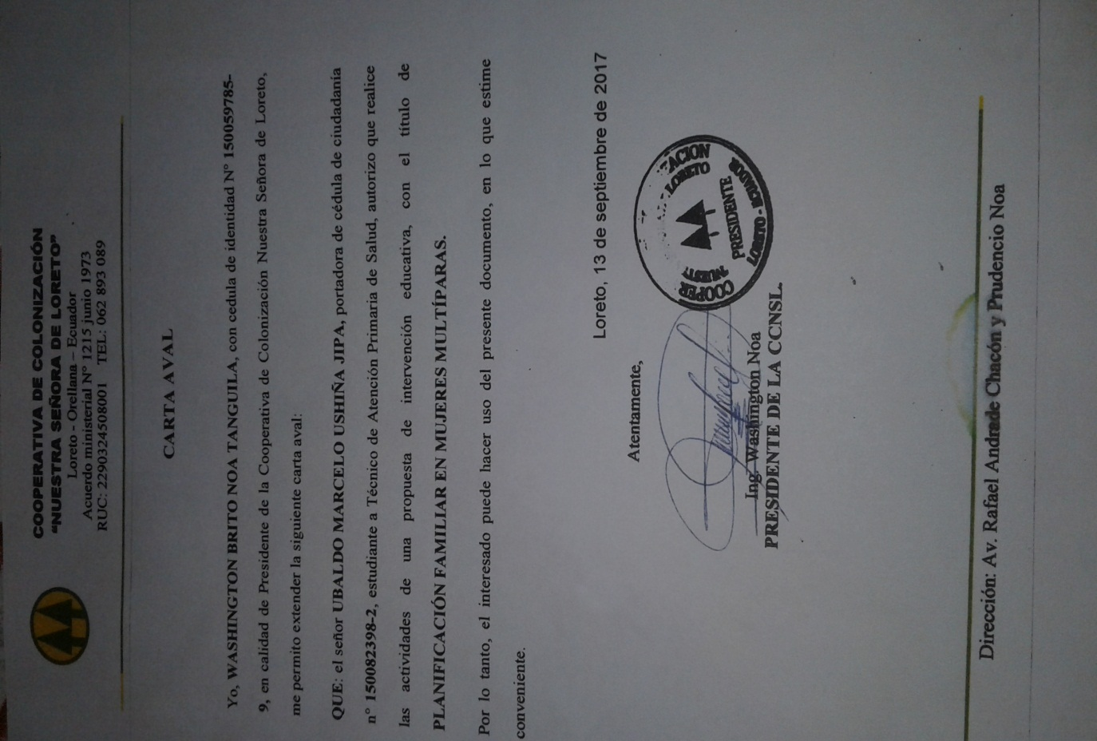

Anexo 2. Encuesta sobre planificación familiar

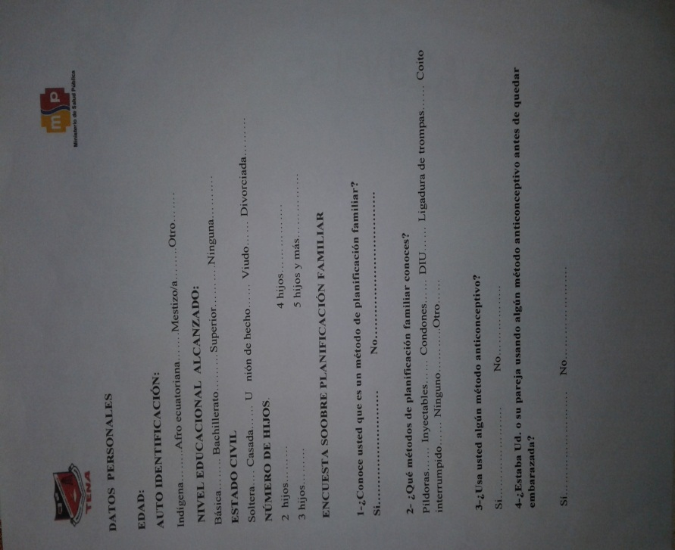

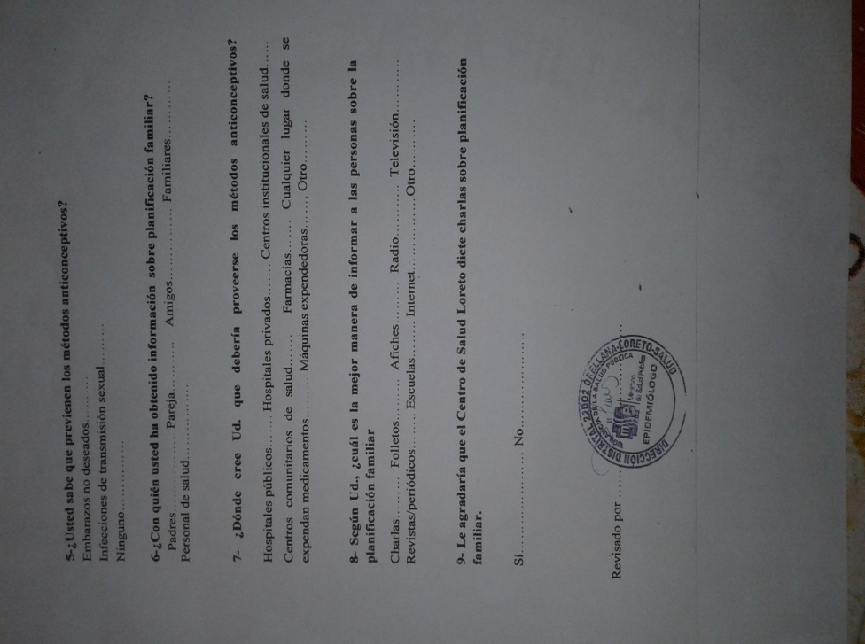

Anexo 3. Consentimiento informado

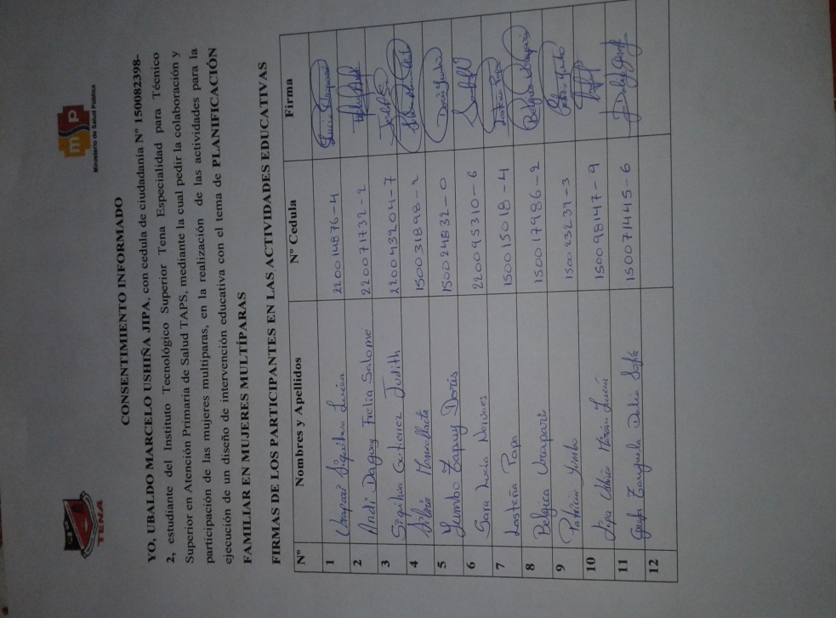

Anexo 4. Ficha familiar

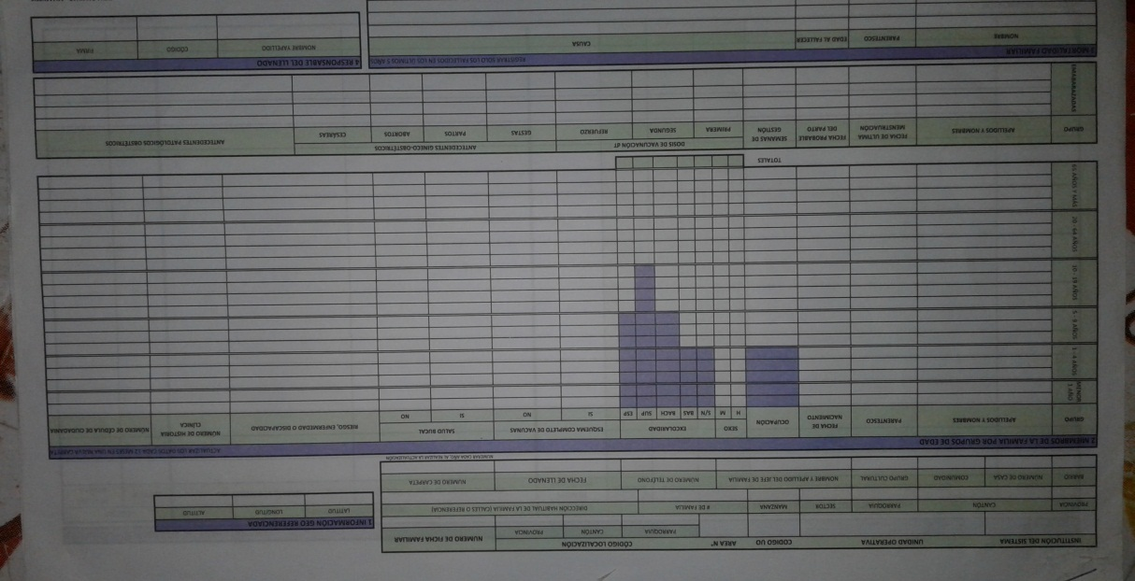

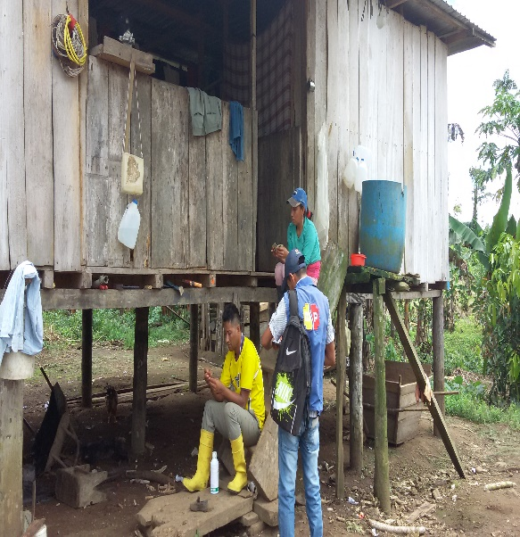

Fotografía 1. Aplicación de la encuesta Km. 90

**Fotografía 2.Aplicación de la encuesta Km. 87**

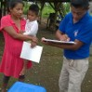

Fotografía 3. Visita domiciliaria y aplicación de encuesta

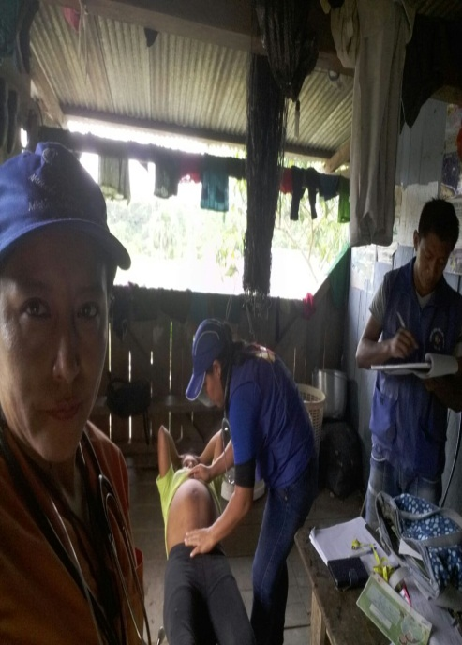

Fotografía 4. Aplicación de encuesta a puérpera

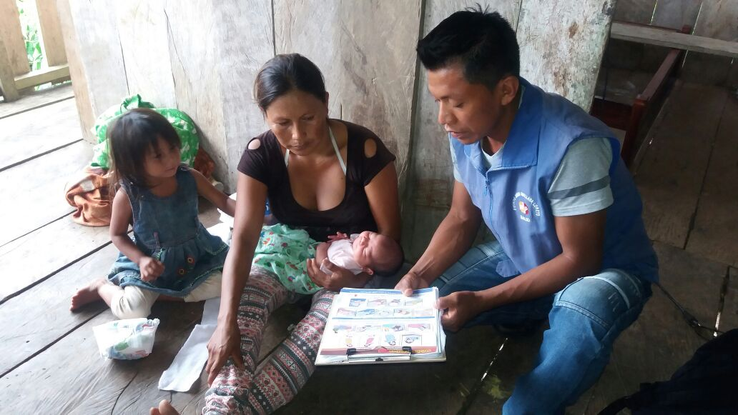

Fotografía 5. Consejería sobre signos de alarma de una embarazada

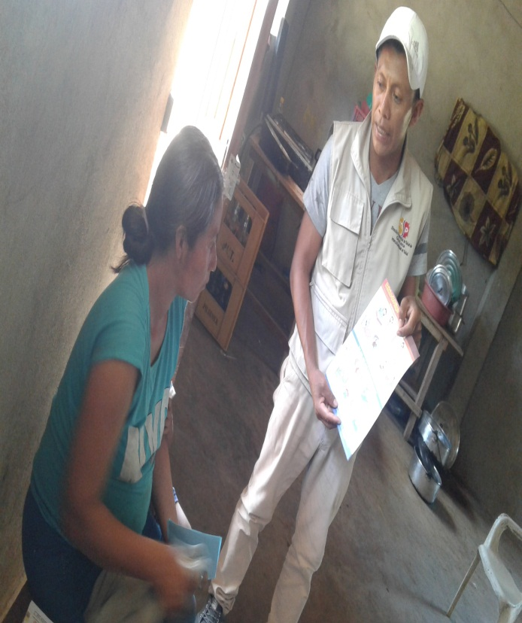

Fotografía 6. Aplicación de en cuesta sector Suyuno

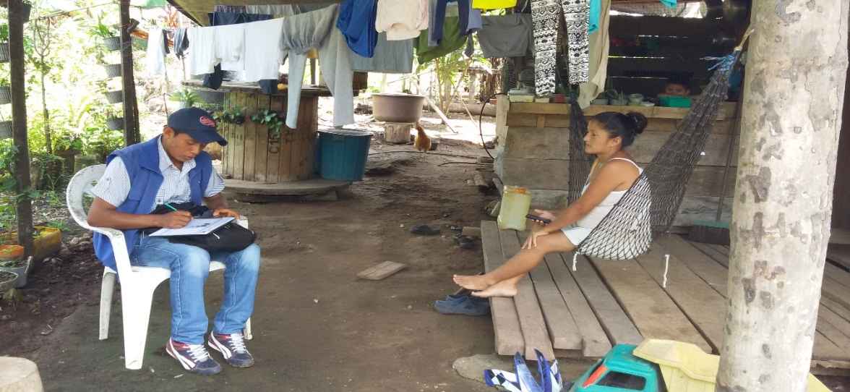

Fotografia 7. Tabulación de los datos de la encuesta

